PREGÃO (PRESENCIAL) N° 007/2018
EDITAL Nº 010/2018
PROCESSO N° 010/2018
TIPO: MENOR PREÇO POR LOTE

OBJETO: Registro de Preços para a Aquisição de Uniformes Escolares, conforme especificações constantes do Anexo I – Termo de Referência.

DATA DA REALIZAÇÃO: 28/03/2018.

HORÁRIO DE INÍCIO: 09H00.

LOCAL DE REALIZAÇÃO DA SESSÃO: Sala da Comissão Permanente de Licitações, localizada na Praça Doutor Pedro da Rocha Braga n° 116 – Centro – Pirajuí – SP. A sessão será conduzida pelo Pregoeiro, com o auxílio da Equipe de Apoio, designados nos autos do Processo n° 010/2018.

ESCLARECIMENTOS E IMPUGNAÇÕES: Diretoria de Divisão de Compras e Licitações, localizada na Praça Doutor Pedro da Rocha Braga n° 116 – Centro – CEP 16.600-000 – Telefone (0XX14) 3572-8222 – E-mail: licitacao@pirajui.sp.gov.br.

O SENHOR CESAR HENRIQUE DA CUNHA FIALA, PREFEITO MUNICIPAL DE PIRAJUÍ, ESTADO DE SÃO PAULO, torna público que se acha aberta neste Município de Pirajuí, licitação na modalidade PREGÃO (PRESENCIAL), do tipo MENOR PREÇO POR LOTE, objetivando o Registro de Preços para a Aquisição de Uniformes Escolares, conforme especificações constantes do Anexo I – Termo de Referência, que será regida pela Lei Federal nº 10.520, de 17 de julho de 2002, aplicando-se, subsidiariamente, no que couberem, as disposições da Lei Federal nº 8.666, de 21 de junho de 1993, da Lei Estadual nº 6.544, de 22 de novembro de 1989, do Decreto Estadual nº 47.297, de 6 de novembro de 2002, do Decreto Estadual nº 47.945, de 16 de julho de 2003, Lei Complementar nº 123, de 14 de dezembro de 2006, alterada pela Lei Complementar nº 147, de 7 de agosto de 2014, e demais normas regulamentares aplicáveis à espécie.
Integram este Edital os Anexos de I a IX.

As propostas deverão obedecer às especificações e exigências constantes deste instrumento convocatório, bem como do Anexo II.

A quantidade indicada no Anexo II representa estimativa de consumo sem que haja obrigação de aquisição total.

1 – PARTICIPAÇÃO

1.1 – Poderão participar desta licitação as empresas do ramo de atividade pertinente ao objeto licitado e que atendam aos requisitos de habilitação previstos neste Edital.

1.2 – Será permitida a participação de empresas em regime de consórcio. Na hipótese de participação de empresas em consórcio, observam-se as seguintes normas:

a) Apresentação de documentos de compromisso de constituição de consórcio, por escritura pública ou documento particular discriminando a empresa líder, bem como a participação, as obrigações e a responsabilidade solidária de cada consorciado pelos atos praticados por qualquer deles, tanto na fase de licitação quanto na de execução do contrato dela eventualmente decorrente;

b) Indicação da empresa responsável pelo consórcio, que deverá atender às condições de liderança, observando que no consórcio de empresas brasileiras e estrangeiras, a liderança caberá, obrigatoriamente, a empresa brasileira;

c) Cada empresa consorciada deverá apresentar a documentação de habilitação prevista no Edital;

d) O consórcio terá sua regularidade fiscal avaliada por meio de cada uma das empresas consorciadas, pelos mesmos critérios adotados para empresas individuais;

e) Para efeito de qualificação econômico-financeira, será admitido o somatório dos valores de cada consorciado, na proporção de sua respectiva participação;

f) As documentações emitidas pela(s) licitante(s), solicitadas neste Edital, deverão ser assinadas pelo responsável legal da empresa líder, que fará em nome do consórcio;

g) O prazo de duração de consórcio deve, no mínimo, coincidir com o prazo de conclusão do objeto licitado até sua aceitação definitiva;

h) Os consorciados deverão apresentar compromisso de que não alterarão a constituição ou composição do consórcio sem prévia anuência do Município de Pirajuí, visando manter válidas as premissas que asseguraram a habilitação do consórcio original;

i) Os consorciados deverão apresentar compromisso de que não se constituem nem se constituirão, para os fins do consórcio, em pessoa jurídica, e de que o consórcio não adotará denominação própria, diferente da de seus integrantes;

j) Não será permitida a participação de empresa consorciada, na mesma licitação, através mais de um consórcio ou isoladamente;

k) Os integrantes do consórcio assumirão responsabilidade solidária pelos atos praticados em consórcio, tanto na fase de licitação quanto na de execução do Contrato;

l) Havendo a participação de empresas estrangeiras no consórcio, deverão atender a todas as exigências, mediante apresentação de documentos equivalentes aos solicitados, autenticados pelos respectivos consulados e traduzidos por tradutor juramentado, devendo ter representação legal no Brasil com poderes expressos para receber citação e responder administrativa ou judicialmente;

m) A proponente vencedora, quando se tratar de consórcio, deverá promover e apresentar para a celebração da Ata de Registro de Preços, a constituição e o registro do consórcio.

1.3 – Além das vedações estabelecidas pelo artigo 9º da Lei Federal nº 8.666/93, não será permitida a participação de empresas:

a) Estrangeiras que não funcionem no País;

b) Impedidas e suspensas de licitar e/ou contratar nos termos do inciso III do artigo 87 da Lei Federal nº 8.666/93 e suas alterações, do artigo 7º da Lei Federal nº 10.520/02 e da Súmula n° 51 do Tribunal de Contas do Estado de São Paulo;

c) Impedidas de licitar e contratar nos termos do artigo 10 da Lei Federal nº 9.605/98 e impedidas de contratar para os fins estabelecidos pela Lei Estadual nº 10.218/99;

d) Declaradas inidôneas pelo Poder Público e não reabilitadas.

2 – CREDENCIAMENTO

2.1 – Por ocasião da fase de credenciamento dos licitantes, deverá ser apresentado o que se segue:

2.1.1 – Quanto aos representantes:

a) Tratando-se de Representante Legal (sócio, proprietário, dirigente ou assemelhado), instrumento constitutivo da empresa registrado na Junta Comercial, ou tratando-se de sociedade simples, o ato constitutivo registrado no Cartório de Registro Civil de Pessoas Jurídicas, no qual estejam expressos seus poderes para exercer direitos e assumir obrigações em decorrência de tal investidura;

b) Tratando-se de Procurador, instrumento público de procuração ou instrumento particular do representante legal que o assina, do qual constem poderes específicos para formular ofertas e lances, negociar preço, interpor recursos e desistir de sua interposição, bem como praticar todos os demais atos pertinentes ao certame. No caso de instrumento particular, o procurador deverá apresentar instrumento constitutivo da empresa na forma estipulada no subitem “a”;

c) O representante (legal ou procurador) da empresa interessada deverá identificar-se exibindo documento oficial que contenha foto;

d) O licitante que não contar com representante presente na sessão ou, ainda que presente, não puder praticar atos em seu nome por conta da apresentação de documentação defeituosa, ficará impedido de participar da fase de lances verbais, de negociar preços, de declarar a intenção de interpor ou de renunciar ao direito de interpor recurso, ficando mantido, portanto, o preço apresentado na proposta escrita, que há de ser considerada para efeito de ordenação das propostas e apuração do menor preço por lote;

e) Encerrada a fase de credenciamento pelo Pregoeiro, não serão admitidos credenciamentos de eventuais licitantes retardatários;

f) Será admitido apenas 01 (um) representante para cada licitante credenciado, sendo que cada um deles poderá representar apenas um licitante credenciado.

2.1.2 – Quanto ao pleno atendimento aos requisitos de habilitação:

Declaração de pleno atendimento aos requisitos de habilitação e inexistência de qualquer fato impeditivo à participação, que deverá ser feita de acordo com o modelo estabelecido no Anexo IV deste Edital, e apresentada FORA dos Envelopes nº 01 (Proposta) e nº 02 (Habilitação).

2.1.3 – Quanto às microempresas e empresas de pequeno porte:

Declaração de microempresa ou empresa de pequeno porte visando ao exercício dos direitos previstos nos artigos 42 a 45 da Lei Complementar nº 123/06, que deverá ser feita de acordo com o modelo estabelecido no Anexo V deste Edital, e apresentada FORA dos Envelopes nº 01 (Proposta) e nº 02 (Habilitação).

3 – FORMA DE APRESENTAÇÃO DA PROPOSTA E DOS DOCUMENTOS DE HABILITAÇÃO

A Proposta e os Documentos de Habilitação deverão ser apresentados separadamente, em dois envelopes fechados e indevassáveis, contendo em sua parte externa os seguintes dizeres:

DENOMINAÇÃO:  ENVELOPE Nº 01 – PROPOSTA  PREGÃO PRESENCIAL Nº 007/2018  PROCESSO Nº 010/2018 | DENOMINAÇÃO:  ENVELOPE Nº 02 – HABILITAÇÃO  PREGÃO PRESENCIAL Nº 007/2018  PROCESSO Nº 010/2018

4 – PROPOSTA

4.1 – O Anexo II deverá ser utilizado para a apresentação da Proposta, datilografado, impresso ou preenchido a mão de forma legível, em língua portuguesa, salvo quanto às expressões técnicas de uso corrente, sem rasuras, emendas, borrões ou entrelinhas, sem ofertas alternativas, datado e assinado pelo representante legal do licitante ou pelo procurador.

4.2 – Não serão admitidas, posteriormente, alegações de enganos, erros ou distrações na apresentação das propostas comerciais, como justificativas de quaisquer acréscimos ou solicitações de reembolsos e indenizações de qualquer natureza.

4.3 – Deverão estar consignados na proposta:

4.3.1 – A denominação, endereço/CEP, telefone/fax, e-mail e CNPJ do licitante;

4.3.2 – Preços Unitários em algarismos e Preço Total do Lote em algarismos e também por extenso, expressos em moeda corrente nacional, apurados à data de sua apresentação, incluindo, além do lucro, todas as despesas resultantes de impostos, taxas, tributos, fretes e demais encargos, assim como todas as despesas diretas ou indiretas relacionadas com o integral fornecimento do objeto da presente licitação, sem inclusão de qualquer encargo financeiro ou previsão inflacionária;

a) O preço ofertado é fixo e irreajustável e deverá ser apresentado com precisão de duas casas decimais;

b) Para os licitantes que fizerem lances será considerado o último valor ofertado.

4.3.3 – Indicação da marca dos materiais e/ou produtos cotados, em conformidade com as especificações constantes no Termo de Referência – Anexo I deste Edital.

4.3.4 – As entregas deverão ocorrer em até 45 (quarenta e cinco) dias corridos, contados do recebimento da Autorização de Compras ou de Fornecimento, conforme o caso, pela detentora, sendo que eventuais pedidos de prorrogação deverão ser protocolados, antes do vencimento do prazo de entrega, devidamente justificados pela detentora, para serem submetidos à apreciação superior.

4.3.5 – Prazo de validade da proposta de, no mínimo, 60 (sessenta) dias corridos, contados a partir da data de abertura dos envelopes, podendo ser prorrogado por acordo das partes.

4.3.6 – Declaração impressa na proposta de que os materiais e/ou produtos ofertados atendem todas as especificações exigidas no Anexo I.
4.3.7 – Declaração impressa na proposta de que os preços apresentados contemplam todos os custos diretos e indiretos referentes ao objeto licitado.

4.3.8 – Não serão admitidas cotações inferiores às quantidades previstas neste Edital.

5 – DOCUMENTAÇÃO DE HABILITAÇÃO

O julgamento da Habilitação se processará após a fase de lances e negociação, mediante o exame dos documentos a seguir relacionados, os quais dizem respeito a:

5.1 – HABILITAÇÃO JURÍDICA, conforme o caso:

a) Em se tratando de sociedades empresárias ou simples, o ato constitutivo, estatuto ou contrato social em vigor, devidamente registrado, conforme o caso, na Junta Comercial ou no Cartório de Registro Civil de Pessoas Jurídicas, nos termos da lei e, no caso de sociedades por ações, acompanhado de documentos de eleição de seus administradores;

a.1) Os documentos descritos no item anterior deverão estar acompanhados de todas as alterações ou da consolidação respectiva, conforme legislação em vigor;

b) Decreto de autorização e Ato de Registro ou Autorização para Funcionamento expedido pelo órgão competente, tratando-se de empresa ou sociedade estrangeira em funcionamento no país, quando a atividade assim o exigir;

c) Os documentos relacionados no subitem “a” não precisarão constar do Envelope nº 02 – Habilitação se tiverem sido apresentados para o credenciamento neste Pregão.

5.2 – REGULARIDADE FISCAL E TRABALHISTA

a) Prova de inscrição no Cadastro Nacional de Pessoas Jurídicas do Ministério da Fazenda (CNPJ);
b) Prova de inscrição no Cadastro de Contribuintes Estadual ou Municipal, se houver, relativo ao domicílio ou sede do licitante, pertinente ao seu ramo de atividade e compatível com o objeto do certame;

c) Prova de regularidade para com as Fazendas Federal, Estadual e Municipal, do domicílio ou sede do licitante, ou outra equivalente na forma da lei, mediante a apresentação das seguintes certidões:

c.1) Certidão Conjunta Negativa de Débitos ou Certidão Conjunta Positiva com Efeitos de Negativa, relativos a Tributos Federais e à Dívida Ativa da União, expedida pela Secretaria da Receita Federal;

c.2) Certidão de Regularidade de ICMS – Imposto sobre Circulação de Mercadorias e Serviços, expedida pela Secretaria da Fazenda ou Certidão Negativa de Débitos Tributários expedida pela Procuradoria Geral do Estado de São Paulo, nos termos da Resolução Conjunta SF/PGE 03, de 13/08/2010 ou declaração de isenção ou de não incidência assinada pelo representante legal do licitante, sob as penas da lei;

c.3) Certidão Negativa ou Positiva com Efeitos de Negativa de Tributos Mobiliários, expedida pela Secretaria Municipal de Finanças;

d) Prova de regularidade perante o Sistema de Seguridade Social – INSS mediante a apresentação da CND – Certidão Negativa de Débito ou CPD-EN – Certidão Positiva de Débito com Efeitos de Negativa;

e) Prova de regularidade perante o Fundo de Garantia por Tempo de Serviço (FGTS), por meio da apresentação do CRF – Certificado de Regularidade do FGTS;

f) Prova de inexistência de débitos inadimplidos perante a Justiça do Trabalho, mediante a apresentação da Certidão Negativa de Débitos Trabalhistas (CNDT) ou Certidão Positiva de Débitos Trabalhistas, nos termos do Título VII-A da Consolidação das Leis do Trabalho, aprovada pelo Decreto-Lei no 5.452, de 1º de maio de 1943;

g) A comprovação de regularidade fiscal e trabalhista das microempresas e empresas de pequeno porte somente será exigida para efeito de assinatura do contrato, porém, será obrigatória durante a fase de habilitação a apresentação dos documentos indicados no subitem 5.2, ainda que veiculem restrições impeditivas à referida comprovação;

g.1) Havendo alguma restrição na comprovação da regularidade fiscal e trabalhista das microempresas e empresas de pequeno porte, será assegurado o prazo de 05 (cinco) dias úteis, a contar da publicação da homologação do certame, prorrogáveis por igual período, a critério deste Município de Pirajuí, para a regularização da documentação com emissão de certidões negativas ou positivas com efeito de negativas;

g.2) A não regularização da documentação no prazo previsto no subitem “g.1” implicará na decadência do direito à contratação, sem prejuízo das sanções legais, procedendo-se à convocação dos licitantes para, em sessão pública, retomar os atos referentes ao procedimento licitatório.

5.3 – QUALIFICAÇÃO ECONÔMICO-FINANCEIRA

a) Certidão negativa de falência e concordata expedida pelo distribuidor da sede da pessoa jurídica;

b) Certidão negativa de recuperação judicial ou extrajudicial expedida pelo distribuidor da sede da pessoa jurídica;

b.1) Nas hipóteses em que a certidão encaminhada for positiva, deve o licitante apresentar comprovante da homologação/deferimento pelo juízo competente do plano de recuperação judicial/extrajudicial em vigor;

c) Balanço patrimonial e demonstrações contábeis do último exercício social, já exigíveis e apresentados na forma da lei, que comprovem a boa situação financeira do licitante, vedada a sua substituição por balancetes ou balanços provisórios, podendo ser atualizados pelo Índice de Preços ao Consumidor Amplo – IPCA, publicado pelo Instituto Brasileiro de Geografia e Estatísticas – IBGE, ou de outro indicador que o venha substituir, tomando como base a variação ocorrida no período, quando encerrados há mais de 03 (três) meses da data de apresentação da proposta;

c.1) Serão considerados aceitos, como na forma da lei, o Balanço Patrimonial e Demonstrações Contábeis assim apresentados:

I – Sociedades regidas pelas Leis nºs: 6.404/76 e 9.457/97 (Sociedade Anônima – S.A.): publicados em Diário Oficial; ou publicados em jornais de grande circulação; ou por fotocópia extraída do Livro Diário, devidamente autenticada na Junta Comercial da sede ou domicilio do licitante ou outro órgão equivalente;

II – Sociedades por cota de responsabilidade limitada (LTDA.): fotocópia extraída do Livro Diário, devidamente autenticada na Junta Comercial da sede ou domicilio do licitante ou em outro órgão equivalente, ou por fotocópia do Balanço e das Demonstrações Contábeis, devidamente registrados ou autenticados na Junta Comercial da sede ou domicilio do licitante ou outro órgão equivalente;

III – Sociedades sujeitas ao regime estabelecido na Lei nº. 123/06 – Lei das Microempresas e das Empresas de Pequeno Porte “SIMPLES”: por fotocópia do Balanço e Demonstrações Contábeis, devidamente registrados ou autenticados na Junta Comercial da sede ou domicilio do licitante ou outro órgão equivalente;

IV – Sociedade criada no exercício em curso: fotocópia do Balanço de Abertura, devidamente registrados ou autenticados na Junta Comercial da sede ou domicilio do licitante ou outro órgão equivalente;

c.2) Caso a Escrituração Contábil seja na forma eletrônica, deverá estar de acordo com o disposto nas Resoluções CFC nº 1.020/05 e 1.063/05 e Instrução Normativa nº 107/08 do DNRC, sendo apresentada a impressão do Livro Digital, juntamente com o Termo de Autenticação;

c.3) Os Balanços, quando apresentados por fotocópia extraída do Livro Diário, devidamente registrados ou autenticados na Junta Comercial da sede ou domicilio do licitante ou outro órgão equivalente, deverão estar acompanhados dos Termos de Abertura e de Encerramento do exercício;

c.4) Os Termos de Abertura e Encerramento deverão equivaler ao período do Balanço Patrimonial do exercício social, sendo aceitos os termos equivalentes aos balanços intermediários (mensal, bimestral, trimestral, semestral), desde que juntados todos os termos correspondentes ao período de todo exercício.

5.4 – DOCUMENTAÇÃO COMPLEMENTAR

a) Declaração do licitante, elaborada em papel timbrado e subscrita por seu representante legal, de que se encontra em situação regular perante o Ministério do Trabalho, conforme modelo anexo ao Decreto Estadual nº 42.911, de 06.03.98 (Anexo VI deste Edital);

b) Declaração elaborada em papel timbrado e subscrita pelo representante legal do licitante, assegurando que a mesma atende as normas relativas à saúde e segurança do trabalho (parágrafo único do artigo 117 da Constituição Estadual), conforme modelo estabelecido no Anexo VII deste Edital;

c) Declaração elaborada em papel timbrado e subscrita pelo representante legal do licitante, afirmando que sua proposta foi elaborada de maneira independente e que conduz seus negócios de forma a coibir fraudes, corrupção e a prática de quaisquer outros atos lesivos à Administração Pública, nacional ou estrangeira, em atendimento à Lei Federal nº 12.846/2013 e ao Decreto Estadual nº 60.106/2014, conforme modelo estabelecido no Anexo VIII deste Edital;

d) Declaração elaborada em papel timbrado e subscrita pelo representante legal do licitante, que possui o documento, o qual será apresentado no prazo estabelecido no item 8.2.1 do Edital, conforme modelo estabelecido no Anexo IX deste Edital.

5.5 – QUALIFICAÇÃO TÉCNICA

a) Prova de aptidão para o desempenho de atividade pertinente e compatível em características, quantidades e prazos com o objeto desta licitação, por meio da apresentação de Atestado(s) ou Certidão(ões), expedido(s) por pessoa jurídica de direito público ou privado;

b) O(s) Atestado(s) ou Certidão(ões) deverá(ão) estar necessariamente em nome do licitante e indicar o fornecimento que conste, no mínimo, 50% da quantidade estimada de peças de uniformes escolares, definidos no Termo de Referência, que integra este Edital como Anexo I, conforme Súmula nº 24 do Tribunal de Contas do Estado de São Paulo;

c) A comprovação a que se refere a alínea “a” poderá ser efetuada pelo somatório das quantidades realizadas em tantos atestados ou certidões válidos quanto dispuser o licitante.

5.6 – DISPOSIÇÕES GERAIS SOBRE A DOCUMENTAÇÃO DE HABILITAÇÃO

5.6.1 – Os documentos poderão ser apresentados no original, por qualquer processo de cópia, autenticada por cartório competente, ou mesmo cópia simples, desde que acompanhada do original para que seja autenticado pelo Pregoeiro ou por um dos membros da Equipe de Apoio no ato de sua apresentação;

5.6.2 – Não serão aceitos protocolos de entrega ou solicitação de documentos em substituição aos documentos ora exigidos, inclusive no que se refere às certidões;

5.6.3 – Na hipótese de não constar prazo de validade das certidões apresentadas, este Município de Pirajuí aceitará como válidas as expedidas até 180 (cento e oitenta) dias imediatamente anteriores à data de apresentação das propostas;

5.6.4 – Se o licitante for a matriz, todos os documentos deverão estar em nome da matriz, e se for a filial, todos os documentos deverão estar em nome da filial, exceto aqueles documentos que, pela própria natureza, comprovadamente, forem emitidos somente em nome da matriz;

a) Caso o licitante pretenda que um de seus estabelecimentos, que não o participante desta licitação, execute o futuro contrato, deverá apresentar toda documentação de ambos os estabelecimentos, disposta nos itens 5.1 a 5.5;

5.6.5 – Se algum documento apresentar falha não sanável na sessão acarretará a inabilitação do licitante;

5.6.6 – O Pregoeiro ou a Equipe de Apoio diligenciará efetuando consulta direta na internet nos sites dos órgãos expedidores para verificar a veracidade dos documentos obtidos por este meio eletrônico.

6 – PROCEDIMENTO E JULGAMENTO DAS PROPOSTAS

6.1 – No horário e local indicados neste Edital será aberta a sessão pública, iniciando-se pela fase de credenciamento dos licitantes interessados em participar deste certame, ocasião em que serão apresentados os documentos indicados no item 2.1.

6.2 – Encerrada a fase de credenciamento, os licitantes entregarão ao Pregoeiro os Envelopes nº 01 e nº 02, contendo, cada qual, separadamente, a Proposta de Preços e a Documentação de Habilitação.
6.3 – O julgamento será feito pelo critério de menor preço por lote, observadas as especificações técnicas e parâmetros mínimos definidos neste Edital.

6.3.1 – Havendo divergência entre os valores, prevalecerá o valor total por lote por extenso e as correções efetuadas serão consideradas para apuração do valor da proposta.

6.4 – A análise das propostas pelo Pregoeiro visará ao atendimento das condições estabelecidas neste Edital e seus anexos, sendo desclassificadas as propostas:

6.4.1 – Cujo objeto não atenda às especificações, prazos e condições fixados neste Edital;

6.4.2 – Que apresentem preço ou vantagem baseados exclusivamente em propostas ofertadas pelos demais licitantes;

6.4.3 – Que contiverem cotação de objeto diverso daquele constante neste Edital.

6.5 – Na hipótese de desclassificação de todas as propostas, o Pregoeiro dará por encerrado o certame, lavrando-se ata a respeito.

6.6 – As propostas classificadas serão selecionadas para a etapa de lances, com observância dos seguintes critérios:

6.6.1 – Seleção da proposta de menor preço por lote e das demais com preços até 10% (dez por cento) superiores àquela;

6.6.2 – Não havendo pelo menos três propostas nas condições definidas no item anterior, serão selecionadas as propostas que apresentarem os menores preços, até o máximo de três. No caso de empate das propostas, serão admitidas todas estas, independentemente do número de licitantes;

6.6.3 – O Pregoeiro convidará individualmente os autores das propostas selecionadas a formular lances de forma verbal e seqüencial, a partir do autor da proposta de maior preço e, os demais, em ordem decrescente de valor, decidindo-se por meio de sorteio no caso de empate de preços;

a) O licitante sorteado em primeiro lugar escolherá a posição na ordenação de lances em relação aos demais empatados, e assim sucessivamente até a definição completa da ordem de lances.

6.7 – A etapa de lances será considerada encerrada quando todos os participantes dessa etapa declinarem da formulação de lances.

6.8 – Após a fase de lances serão classificadas, na ordem crescente dos valores, as propostas não selecionadas por conta da regra disposta no item 6.6.1, e aquelas selecionadas para a etapa de lances, considerando-se para estas, o último preço ofertado.

6.9 – Não poderá haver desistência dos lances ofertados, sujeitando-se o licitante desistente às penalidades legais cabíveis.

6.10 – O Pregoeiro poderá negociar com o autor da oferta de menor valor com vistas à redução do preço.

6.11 – Após a negociação, se houver, o Pregoeiro examinará a aceitabilidade do menor preço por lote, decidindo motivadamente a respeito;

6.12 – Considerada aceitável a oferta de menor preço por lote, no momento oportuno, a critério do Pregoeiro, será verificado o atendimento do licitante às condições habilitatórias estipuladas neste Edital;

6.12.1 – Eventuais falhas, omissões ou outras irregularidades nos documentos de habilitação, efetivamente entregues, poderão ser saneadas na sessão pública de processamento do Pregão, até a decisão sobre a habilitação, sendo vedada a apresentação de documentos novos;

6.12.2 – A verificação será certificada pelo Pregoeiro, que anexará aos autos os documentos passíveis de obtenção por meio eletrônico, salvo impossibilidade devidamente justificada;

6.12.3 – Este Município de Pirajuí não se responsabilizará pela eventual indisponibilidade dos meios eletrônicos de informações, no momento da verificação. Ocorrendo essa indisponibilidade e não sendo apresentados os documentos alcançados pela verificação, o licitante será inabilitado.

6.13 – Constatado o atendimento pleno aos requisitos de habilitação previstos neste Edital, o licitante será habilitado e declarado vencedor;

6.13.1 – Se a oferta de menor preço por lote não for aceitável, ou se o licitante não atender às exigências de habilitação, o Pregoeiro examinará as ofertas subseqüentes, na ordem de classificação, podendo negociar com os respectivos autores, até a apuração de uma proposta que, verificada sua aceitabilidade e a habilitação do licitante, será declarada vencedora.

6.14 – Conhecida a proponente vencedora, o Pregoeiro consultará as demais classificadas se aceitam fornecer ao preço daquela as quantidades ofertadas;

6.14.1 – Em seguida, o Pregoeiro deverá abrir os envelopes contendo os DOCUMENTOS DE HABILITAÇÃO das proponentes que aceitaram a proposição contida no subitem 6.14, decidindo sobre as correspondentes habilitações, nos termos das previsões estampadas nos subitens 6.12.1, 6.12.2 e 6.12.3;

6.14.2 – As proponentes consideradas habilitadas serão incluídas na Ata de Registro de Preços, observada a ordem de classificação a que se referem os subitens 6.8 a 6.11.

6.15 – Da sessão será lavrada ata circunstanciada, na qual serão registradas as ocorrências relevantes e que, ao final, será assinada pelo Pregoeiro e Equipe de apoio e pelos licitantes presentes.

6.16 – O Pregoeiro, na fase de julgamento, poderá promover quaisquer diligências julgadas necessárias à análise das propostas, da documentação, e declarações apresentadas, devendo os licitantes atender às solicitações no prazo por ele estipulado, contado do recebimento da convocação.

7 – IMPUGNAÇÃO AO EDITAL, RECURSO, ADJUDICAÇÃO E HOMOLOGAÇÃO

7.1 – Até dois dias úteis da data fixada para o recebimento das propostas, qualquer pessoa poderá solicitar esclarecimentos, providências ou impugnar o ato convocatório do Pregão.

7.2 – Eventual impugnação deverá ser dirigida ao subscritor deste Edital e protocolada na Diretoria de Divisão de Compras e Licitações, localizada na Praça Doutor Pedro da Rocha Braga n° 116 – Centro – Pirajuí – SP;

7.2.1 – Acolhida a petição contra o ato convocatório, em despacho fundamentado, será designada nova data para a realização deste certame.

7.3 – A entrega da proposta, sem que tenha sido tempestivamente impugnado este Edital, implicará na plena aceitação, por parte das interessadas, das condições nele estabelecidas.

7.4 – Dos atos do Pregoeiro cabem recurso, devendo haver manifestação verbal imediata na própria sessão pública, com o devido registro em ata da síntese da motivação da sua intenção, abrindo-se então o prazo de três dias que começará a correr a partir do dia em que houver expediente neste Município de Pirajuí para a apresentação das razões, por meio de memoriais, ficando os demais licitantes, desde logo, intimados para apresentar contra-razões, em igual número de dias, que começarão a correr no término do prazo do recorrente, sendo-lhes assegurada vista imediata dos autos;

7.4.1 – Na hipótese de interposição de recurso, o Pregoeiro encaminhará os autos devidamente fundamentado à autoridade competente;

7.4.2 – O recurso contra decisão do Pregoeiro terá efeito suspensivo e o seu acolhimento resultará na invalidação apenas dos atos insuscetíveis de aproveitamento;

7.4.3 – Os recursos devem ser protocolados no PROTOCOLO localizado na Praça Doutor Pedro da Rocha Braga n° 116 – Centro – Pirajuí – SP, aos cuidados da Comissão de Licitações e dirigidos ao Prefeito Municipal.

7.4.4 – Admite-se impugnação e recursos por intermédio de e-mail (licitação@pirajui.sp.gov.br), ficando a validade do procedimento condicionada à protocolização do original, nos respectivos setores no prazo de 48 horas.

7.5 – A falta de manifestação imediata e motivada da intenção de interpor recurso, por parte da(s) proponente(s), importará na decadência do direito de recurso, competindo à autoridade competente homologar o certame e determinar a convocação dos beneficiários para a assinatura da Ata de Registro de Preços.

7.6 – Existindo recurso(s) e constatada a regularidade dos atos praticados e após a decisão do(s) mesmo(s), a autoridade competente deve praticar o ato de homologação do certame e determinar a convocação dos beneficiários para a assinatura da Ata de Registro de Preços.

8 – ATA DE REGISTRO DE PREÇOS E CONTRATAÇÕES

8.1 – A Ata de Registro de Preços deverá registrar o(s) preço(s) e o(s) prestador(es) de(s) serviço(s), com observância da ordem de classificação, as quantidades e as condições que serão observadas nas futuras contratações.

8.2 – A Ata de Registro de Preços deverá ser assinada pelos eventuais beneficiários no prazo de 05 (cinco) dias corridos, a partir da convocação. A proponente que deixar de fazê-lo no prazo estabelecido, dela será excluída.

8.2.1 – O beneficiário vencedor deverá entregar cópia autenticada por cartório competente, ou mesmo cópia simples, desde que acompanhada do original para que seja autenticado pelo Pregoeiro, do documento abaixo relacionado, como condição de homologação do certame, devendo sua apresentação ocorrer em até 10 (dez) dias corridos, após o encerramento da sessão.

a) Laudo Técnico emitido por laboratório credenciado pelo INMETRO ou Órgãos Federais, do beneficiário vencedor, conforme Anexo I do Edital, sendo permitida a utilização de outras normas técnicas, desde que as mesmas garantam qualidade igual ou superior às exigidas no Anexo I – Termo de Referência do Edital.

8.3 – Colhidas as assinaturas, este Município de Pirajuí providenciará a imediata publicação da Ata.

8.4 – O prazo de validade do Registro de Preços será de 12 (doze) meses, contados a partir da data da publicação da respectiva Ata.

8.5 – A existência de preços registrados não obriga este Município de Pirajuí a firmar as contratações que deles poderão advir, ficando-lhe facultada a utilização de outros meios, respeitada a legislação relativa às licitações, sendo assegurada ao beneficiário do registro a preferência de contratação em igualdade de condições.

8.6 – Assegurados o contraditório e a ampla defesa, a empresa detentora terá seu Registro de Preços cancelado quando:

8.6.1 – Descumprir as condições da Ata de Registro de Preços;

8.6.2 – Recusar-se a celebrar o contrato ou não retirar o instrumento equivalente, no prazo estabelecido por este Município de Pirajuí, sem justificativa aceitável;

8.6.3 – Não aceitar reduzir seu preço registrado, na hipótese deste se tornar superior àquele praticados no mercado;

8.6.4 – For declarado inidôneo para licitar ou contratar com a Administração Pública, nos termos do artigo 87, inciso IV, da Lei Federal nº. 8.666, de 21 de junho de 1993;

8.6.5 – For impedido de licitar e contratar com a Administração nos termos do artigo 7º da Lei Federal nº. 10.520, de 17 de julho de 2002.

8.6.6 – Suspensas temporariamente para licitar e impedidas de contratar com esta Administração nos termos do inciso III do artigo 87 da Lei Federal nº. 8.666, de 21 de junho de 1993 e suas alterações posteriores.

8.7 – Independentemente das previsões retro indicadas, a detentora poderá solicitar o cancelamento de seu Registro de Preço na ocorrência de fato superveniente que venha comprometer a perfeita execução contratual, decorrente de caso fortuito ou de força maior devidamente comprovado.

8.8 – Os fornecedores incluídos na Ata de Registro de Preços estarão obrigados a fornecer, nas condições estabelecidas no ato convocatório, respectivos anexos e na própria ata;

8.9 – Os pedidos de fornecimento ocorrerão de acordo com as necessidades deste Município de Pirajuí e por meio da emissão de Autorização de Compras ou de Fornecimento e a respectiva Nota de Empenho.

8.9.1 – O fornecedor deverá retirar o instrumento de compra no prazo de cinco dias corridos, contados da convocação;
8.9.2 – A retirada do instrumento de compra fica condicionada a atualização, pelo fornecedor, de sua regularidade fiscal e trabalhista nos termos do item 5.2;

8.9.3 – Se as certidões apresentadas para habilitação ou constantes do cadastro ainda estiverem válidas o fornecedor estará dispensado de atualizá-las.

8.10 – O fornecedor que, convocado, recusar-se injustificadamente em retirar o instrumento de compra no prazo marcado, terá seu Registro de Preços cancelado, sendo-lhe aplicável a multa pela inexecução total do ajuste.

9 – DOS PRAZOS E DAS CONDIÇÕES DE ENTREGA

9.1 – A detentora obriga-se a fornecer o objeto desta licitação, conforme especificações e condições estabelecidas neste Edital, em seus anexos e na proposta apresentada. No caso de divergência, as especificações e condições estabelecidas no Edital prevalecerão.

9.2 – Correrão por conta da detentora as despesas para efetivo atendimento ao objeto licitado, tais como embalagens, seguro, transporte, tributos, encargos trabalhistas e previdenciários e a entrega deverá ocorrer sem prejuízo dos serviços normais do Município de Pirajuí.

9.3 – O prazo de entrega será de até 45 (quarenta e cinco) dias corridos, contados da data do recebimento da Autorização de Compras ou de Fornecimento, conforme o caso;

9.3.1 – Eventuais pedidos de prorrogação deverão ser protocolados, antes do vencimento do prazo de entrega, devidamente justificados pela detentora, para serem submetidos à apreciação superior.

9.4 – Os materiais e/ou produtos entregues deverão ser novos e, quando for o caso, acondicionados em suas embalagens originais.
9.5 – Os materiais e/ou produtos serão recebidos pela DIRETORA DE DIVISÃO DE EDUCAÇÃO, SENHORA FLAVIA DOS SANTOS CARVALHO BARBIERI, que expedirá o(s) Recibo(s).

9.6 – Constatadas irregularidades no objeto, este Município de Pirajuí, sem prejuízo das penalidades cabíveis, poderá:

9.6.1 – Rejeitá-lo no todo ou em parte se não corresponder às especificações do Anexo I – Termo de Referência do Edital, com determinação de sua substituição/correção;

9.6.2 – Determinar sua complementação se houver diferença de quantidades ou de partes;

9.7 – As irregularidades deverão ser sanadas pela detentora, no prazo de até 02 (dois) dias corridos da data de recebimento por ela da notificação por escrito, mantido o preço inicialmente ofertado.

9.8 – O recebimento não exime a detentora de sua responsabilidade, na forma da lei, pela qualidade, correção e segurança dos materiais e/ou produtos entregues.

10 – DA FORMA DE PAGAMENTO

10.1 – O pagamento será efetuado em 30 (trinta) dias contados da emissão do Atestado de Recebimento, diretamente no Banco do Brasil S.A., em conta corrente da detentora.

10.1.1 – Conforme o protocolo ICMS 42/09, alterado pelo protocolo ICMS 1/2011 ficam obrigados a emitir Nota Fiscal Eletrônica – NF-e, modelo 55, em substituição à Nota Fiscal, modelo 1 ou 1-A, os contribuintes que, independentemente da atividade econômica exercida, realizem operações destinadas à Administração Pública direta ou indireta.

10.2 – Não será iniciada a contagem de prazo, caso os documentos fiscais apresentados ou outros necessários à contratação contenham incorreções.
10.3 – A contagem do prazo para pagamento considerará dias corridos e terá início e encerramento em dias de expediente neste Município de Pirajuí.

10.4 – Quando for constatada qualquer irregularidade na Nota Fiscal/Fatura, será imediatamente solicitada à detentora, carta de correção, quando couber, ou ainda pertinente regularização, que deverá ser encaminhada a este Município de Pirajuí no prazo de 03 (três) dias úteis;

10.4.1 – Caso a detentora não apresente carta de correção no prazo estipulado, o prazo para pagamento será recontado, a partir da data da sua apresentação.

11 – DAS AMOSTRAS

11.1 – As amostras serão devidas somente pelo licitante vencedor do lote arrematado. O licitante vencedor deverá apresentar amostra de cada item que compõe o lote arrematado (composto de blusa, calça, bermuda, camisetas, meias, tênis escolar), em atendimento às especificações contidas no edital, sem a obrigatoriedade de personalização do Brasão do Município de Pirajuí, em até 05 (cinco) dias úteis, após o término da sessão pública. A entrega deverá ocorrer na Diretoria de Divisão de Educação, localizada na Rua Riachuelo n° 468 – Centro – Pirajuí – SP.

11.2 – As amostras deverão estar devidamente identificadas contendo: Razão Social e nº do CNPJ do licitante, nº do Pregão, nº do Processo e nº do respectivo item (Anexo I), acompanhado de recibo de entrega em papel timbrado.

11.3 – As amostras serão analisadas através da Comissão designada do Município de Pirajuí, para a simples conferência, quanto à compatibilidade das especificações exigidas no Anexo I, parte integrante do presente Edital.

11.4 – O licitante vencedor que não apresentar amostra ou apresentá-la em desconformidade com as especificações técnicas constantes do Anexo I – Termo de Referência terá sua proposta desclassificada para efeito de julgamento.

11.5 – Para análise das amostras:

a) Deverão ser acompanhadas de um corte de 1,00 metro quadrado dos tecidos utilizados na fabricação dos uniformes, os quais poderão ser submetidos à análise laboratorial junto aos laboratórios credenciados do INMETRO, em caso de dúvidas, para avaliação da conformidade dos tecidos com as especificações técnicas exigidas;

b) As amostras deverão atender as especificações do edital, proporcionando condições de segurança e qualidade, de forma a garantir o atendimento às normas do INMETRO, NBR 15778 – Segurança do Uniforme Escolar e o Código de Defesa do Consumidor;

c) Na análise das amostras serão observados critérios objetivos de atendimentos às especificações do edital, tais como os modelos, costuras, cores, manchas, tecidos e aviamentos que sejam divergentes das especificações técnicas, falta de simetria das partes que compõem as peças, tamanhos e medidas mínimas exigidas, construção do tecido visivelmente diferente do exigido, ou quaisquer outros defeitos aparentes nos uniformes ou em seus aviamentos, sendo aceitas como válidas as amostras que apresentem uma variação conforme especificado do Anexo I, utilizando como orientação para medição das peças a NBR 12071/02 – Artigos Confeccionados para Vestuário – Determinação das dimensões.

12 – SANÇÕES

12.1 – Quem, convocado dentro do prazo de validade da sua proposta, não celebrar o contrato, deixar de entregar ou apresentar documentação falsa, ensejar o retardamento da execução de seu objeto, não mantiver a proposta, falhar ou fraudar na execução do contrato, comportar-se de modo inidôneo ou cometer fraude fiscal, ficará sujeito às sanções previstas no artigo 7º da Lei Federal nº 10.520/02 e demais penalidades legais.

13 – DISPOSIÇÕES FINAIS

13.1 – As normas disciplinadoras desta licitação serão interpretadas em favor da ampliação da disputa, respeitada a igualdade de oportunidade entre os licitantes, desde que não comprometam o interesse público, a finalidade e a segurança da contratação.

13.2 – O resultado do presente certame será divulgado no Diário Oficial do Município de Pirajuí.

13.3 – Os demais atos pertinentes a esta licitação, passíveis de divulgação, serão publicados no Diário Oficial do Município de Pirajuí.

13.4 – Após a publicação da Ata de Registro de Preços, os envelopes contendo os documentos de habilitação, não abertos, ficarão à disposição para retirada, pelo prazo de cinco dias, findo o qual serão inutilizados.

13.5 – Os casos omissos do presente Pregão serão solucionados pelo Pregoeiro.

13.6 – Para dirimir quaisquer questões decorrentes desta licitação, não resolvidas na esfera administrativa, será competente o Foro da Comarca de Pirajuí, Estado de São Paulo.

PIRAJUÍ, QUARTA-FEIRA, 14 DE MARÇO DE 2018.

CESAR HENRIQUE DA CUNHA FIALA
PREFEITO MUNICIPAL DE PIRAJUÍ
ANEXO I – TERMO DE REFERÊNCIA
PREGÃO (PRESENCIAL) N° 007/2018
PROCESSO N° 010/2018

1 – OBJETO: Registro de Preços para a Aquisição de Uniformes Escolares, conforme especificações constantes do Anexo I – Termo de Referência.

2 – CARACTERÍSTICAS:

ITEM 01 – JAQUETA:

Jaquetana cor Azul (Pantone 18-4051 TPG), confeccionada em tecido 100% Poliéster de primeira qualidade com armação em Rip Stop de 2mm por 3mm, sendo a cada 8 fios simples de trama dois fios duplos e sendo a cada 9 fios simples de urdume dois fios duplos , assim aumentando a resistência do tecido. Características técnica do tecido: Gramatura 123 g/m² +/- 5 % (norma NBR 10591/08), densidade trama 34 fios por cm, urdume 41 fios por cm +/- 5% (norma NBR 10588/15),Título do fio Trama 175 dtex, urdume 84 dtex +/- 5% (norma NBR 13216/94), Espessura 0,28 mm +/- 5% (NBR 13371/05), Estrutura: Tecido Maquinetado com Armação predominante em tela (NBR 12546/91), composição 100% Poliéster (20/13 e 20/14). Tingimento e corantes dispersos e deverá conter Hidro Repelente.
Mangas com recorte de 4 cm de largura confeccionada no mesmo tecido do corpo, na cor Verde (Pantone 17-6030 TPG), nas costuras dos dois lados deste recorte deverá ser costurado filete embutido em viés de dupla face na cor branco em 100% poliamida com 15,0mm de largura e friso tubular de 4,0mm com enchimento de 100% de poliamida.

SÍMBOLO MUNICIPAL, (BRASÃO) NAS SUAS CORES ORIGINAIS EM BORDADO DE ALTA DEFINIÇÃO APLICADO, MEDINDO DE 9 CM DE ALTURA E LARGURA PROPORCIONAL, NA ALTURA DO PEITO LADO ESQUERDO, TENDO ACABAMENTO EM CORTE A LASER, NA COR BRANCA E APLICADO NA PEÇA ATRAVÉS DE BORDADO.

Zíper:
Zíper destacável na cor Azul, tom similar ao do tecido, pregado e pespontado na reta até o início da gola. Costuras devem ser feitas em maquina overloque com linha 100% Poliéster 120.
Bolsos:
Dois Bolsos embutidos nas laterais na reta a 0,6 cm (+ ou – 0,3 cm) da borda seguindo o mesmo tecido e cor corpo.
Punho:
Punhos com 2,5 cm (+ ou – 0,3 cm), com elástico embutido costurado com maquina reta.

Barra do corpo com 2,5 cm(+ ou – 0,3 cm) de largura e rebatida com maquina reta de 01 agulha com aplicação de um torçal de poliéster 5 mm, cuja saída deve ser pela parte frontal da jaqueta na cor azul.
A etiqueta de identificação deve ser de tecido branco, afixada em caráter permanente e indelével na parte interna de cada peça, no centro da gola traseira. Os caracteres tipográficos dos indicativos na cor preta devendo ser uniformes e informar a razão social, CNPJ, marca, composição do tecido, símbolos/instruções de lavagem, tamanho.
A peca devera ser embalada individual em saco plástico transparente e posteriormente encaixotadas em caixas de papelão resistente ao transporte e armazenagem.
A peca confeccionada deve estar isenta de qualquer defeito que comprometa a sua apresentação.

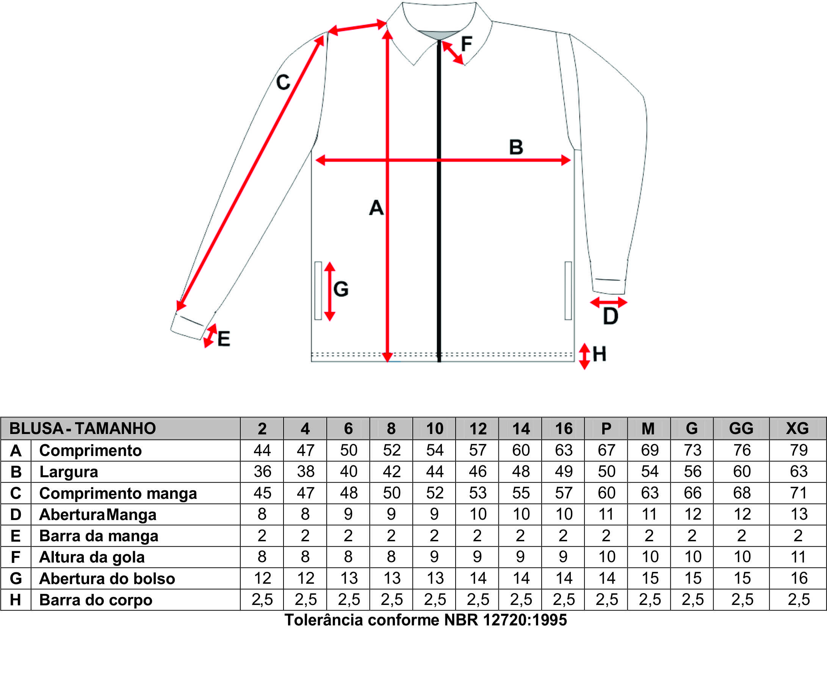

ITEM 2 – CALÇA:

Calça com elástico na cintura e bolsos tipo faca nas laterais nas cores Pantone 18-4051 TPG e Pantone 17-6030 TPG confeccionada em tecido 100% Poliéster de primeira qualidade com armação em Rip Stop de 2mm por 3mm, sendo a cada 8 fios simples de trama dois fios duplos e sendo a cada 9 fios simples de urdume dois fios duplos , assim aumentando a resistência do tecido. Características técnica do tecido: Gramatura 123 g/m² +/- 5 % (norma NBR 10591/08), densidade trama 34 fios por cm, urdume 41 fios por cm +/- 5% (norma NBR 10588/15),Título do fio Trama 175 dtex, urdume 84 dtex +/- 5% (norma NBR 13216/94), Espessura 0,28 mm +/- 5% (NBR 13371/05), Estrutura: Tecido Maquinetado com Armação predominante em tela (NBR 12546/91), composição 100% Poliéster (20/13 e 20/14). Tingimento e corantes dispersos e deverá conter Hidro Repelente.
Fechamento entre pernas em máquina interloque 5 fios com costura em linha 100% poliéster 120. Cintura com elástico de 4 cm, medido internamente, em máquina de 4 agulhas com ponto corrente, com acabamento interno com overloque de 3 fios, sendo que a distância entre as costuras deve ser de 0.6 cm. Barra da calça com acabamento em overloque depois de dobrada com 2.5 cm de altura com linha 100%.
Bolsos laterais embutidos e costurados na máquina reta com 1 agulha. Aplicação lateral e viés em máquina interloque com costuras em linha 100% poliéster com aplicação de recorte com 4 cm de largura no mesmo tecido principal na cor verde Pantone 17-6030 TPG e filete em viés de dupla face na cor branco em 100% poliamida com 15,0mm de largura e friso tubular de 4,0mm com enchimento de 100% de poliamida embutida na costura das laterais da faixa.
Símbolo municipal, (brasão) nas suas cores originais em bordado de alta definição aplicado, medindo de 9 cm de altura e largura proporcional, na perna do lado esquerdo de quem veste,tendo acabamento em corte a laser,na cor branca e aplicado na peça através de bordado.
A etiqueta de identificação deve ser de tecido branco, afixada em caráter permanente e indelével na parte interna de cada peça, no centro do gancho traseiro. Os caracteres tipográficos dos indicativos na cor preta devendo ser uniformes e informar a razão social, CNPJ, marca, composição do tecido, símbolos/instruções de lavagem, tamanho.
A peca devera ser embalada individual em saco plástico transparente e posteriormente encaixotadas em caixas de papelão resistente ao transporte e armazenagem.
A peca confeccionada deve estar isenta de qualquer defeito que comprometa a sua apresentação.

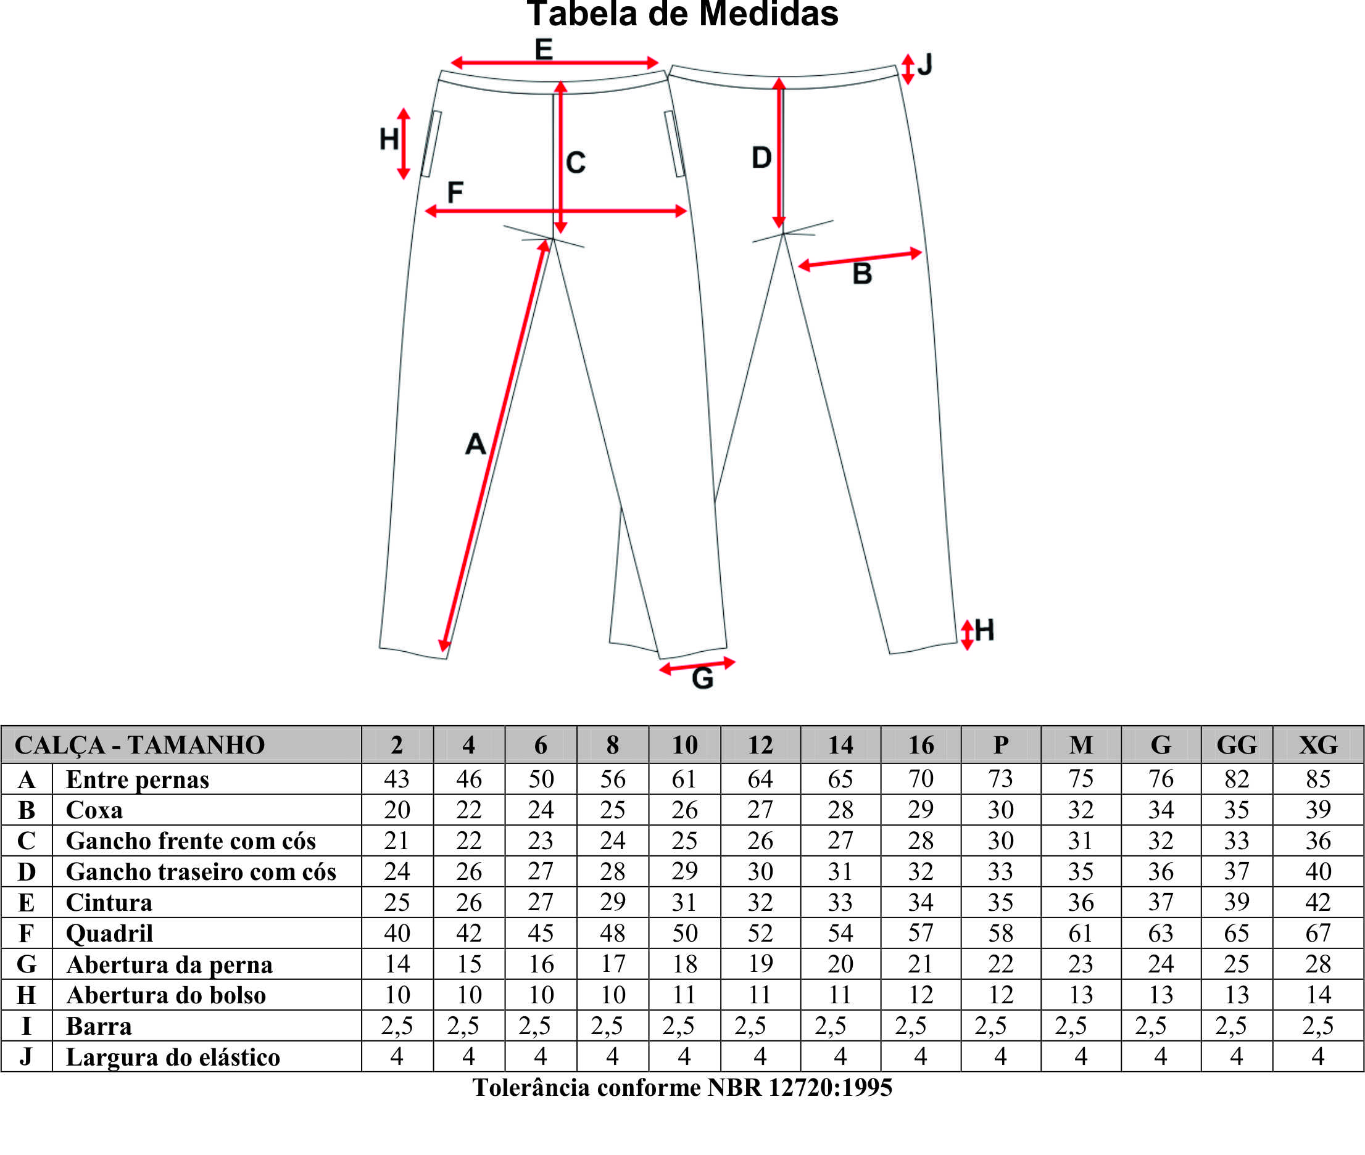

ITEM 03 – CAMISETA MANGA CURTA:

Camiseta manga curta gola “V” confecciona da em meia malha AP na composição 88% algodão 12% poliéster, no fio 30/1, com gramatura de 160g/m² com tolerância de +/- 5%. Camiseta Manga Curta na cor mescla para o corpo e mangas.
As mangas da camiseta deverão ser da mesma malhado corpo.
A gola deve ser V, confeccionada em máquina retilínea, com altura de três centímetros, sendo 0.7 cm com fio tinto 100% acrílico na cor branco e 2.3 cm com fio tinto 100% acrílico na cor azul Pantone 18-4051 TPG. Na parte traseira da gola deve ser aplicado um galão do mesmo tecido e cor da manga, costurado e rebatido em máquina de 2 agulhas, ponto corrente.
As laterais das mangas deverão ser costura das em máquina overloque. A barra da camiseta devera ser costurada em maquina galoneira 2 agulhas largas com 2,0 cm pronta.
Para confecção dessa peça devera ser utilizada a linha 100% poliéster, nº 120, na cor do tecido.
A etiqueta de identificação deve ser de tecido branco, afixada em caráter permanente e indelével na parte interna de cada peça, no centro da gola traseira. Os caracteres tipográficos dos indicativos na cor preta devendo ser uniformes e informar a razão social, CNPJ, marca, composição do tecido, símbolos/instruções de lavagem, tamanho. Na lateral esquerda do peito devera ser aplicada a serigrafia com a logo do Município de Pirajuí conforme logotipia. A logo devera ter 8,0 cm de base para todos os tamanhos.
A peça devera ser embalada individual em saco plástico transparente e posteriormente encaixotadas em caixas de papelão resistente ao transporte e armazenagem. A peça confeccionada deve estar isenta de qualquer defeito que comprometa a sua apresentação.

DESENHO TÉCNICO E TABELA DE MEDIDA (PEÇA ACABADA)

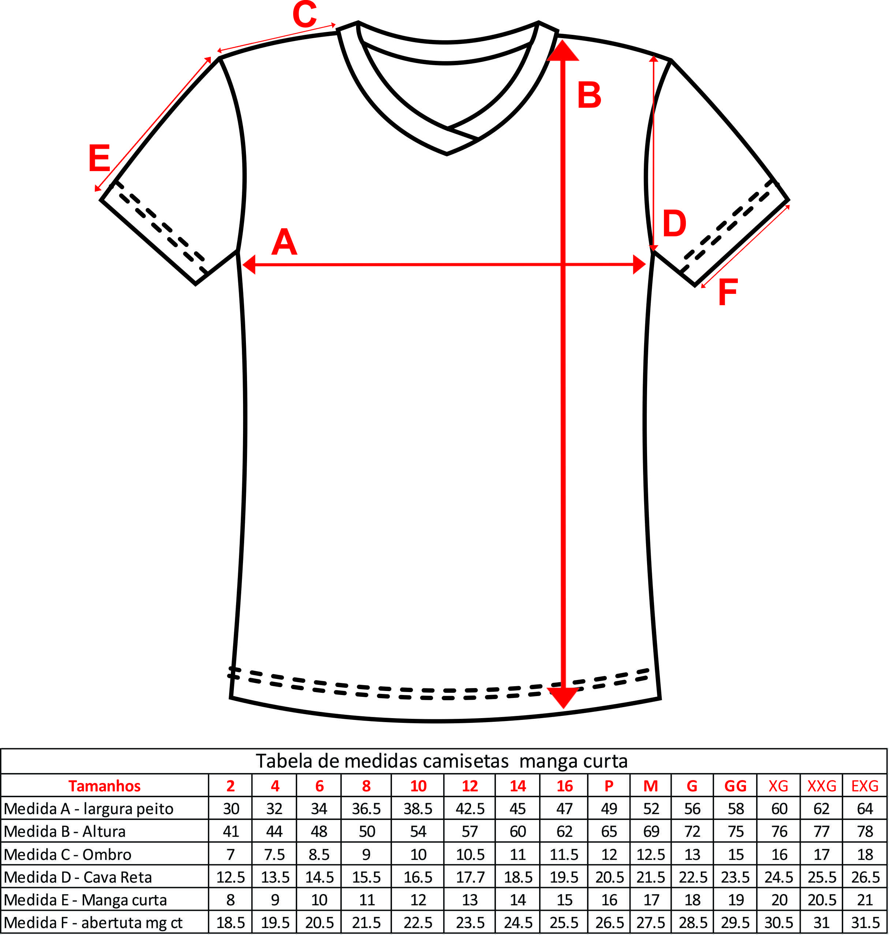

ITEM 04 – BERMUDA

Bermuda com elástico na cintura e bolsos tipo faca nas laterais nas cores Pantone azul 18-4051 TPG e Pantone verde 17-6030 TPG confeccionada em tecido 100% Poliéster de primeira qualidade com armação em Rip Stop de 2mm por 3mm, sendo a cada 8 fios simples de trama dois fios duplos e sendo a cada 9 fios simples de urdume dois fios duplos , assim aumentando a resistência do tecido. Características técnica do tecido: Gramatura 123 g/m² +/- 5 % (norma NBR 10591/08), densidade trama 34 fios por cm, urdume 41 fios por cm +/- 5% (norma NBR 10588/15),Título do fio Trama 175 dtex, urdume 84 dtex +/- 5% (norma NBR 13216/94), Espessura 0,28 mm +/- 5% (NBR 13371/05), Estrutura: Tecido Maquinetado com Armação predominante em tela (NBR 12546/91), composição 100% Poliéster (20/13 e 20/14). Tingimento e corantes dispersos e deverá conter Hidro Repelente.
Fechamento entre pernas em máquina interloque 5 fios com costura em linha 100% poliéster. Cintura com elástico de 4 cm, medido internamente, em máquina de 4 agulhas com ponto corrente, com acabamento interno com overloque de 3 fios, sendo que a distância entre as costuras deve ser de 0.6 cm. Barra da bermuda com acabamento em overloque depois de dobrada com 3 cm de altura e costura em pespontadeira 2 agulhas ponto fixo com linha 100% poliéster. Bolsos laterais tipo faca embutidos e costurados na máquina reta com 1 agulha. Aplicação lateral e viés em máquina interloque com costuras em linha 100% poliéster com aplicação de recorte com 4 cm de largura no mesmo tecido principal na cor Pantone 17-6030 TPG e filete em viés de dupla face na cor branco em 100% poliamida com 15,0mm de largura e friso tubular de 4,0mm com enchimento de 100% de poliamida embutida na costura das laterais da faixa.
Símbolo municipal, (brasão) nas suas cores originais em bordado de alta definição aplicado, medindo de 9 cm de altura e largura proporcional, na perna do lado esquerdo de quem veste, tendo acabamento em corte a laser, na cor branca e aplicado na peça através de bordado.
A etiqueta de identificação deve ser de tecido branco, afixada em caráter permanente e indelével na parte interna de cada peça, no centro do gancho traseiro. Os caracteres tipográficos dos indicativos na cor preta devendo ser uniformes e informar a razão social, CNPJ, marca, composição do tecido, símbolos/instruções de lavagem, tamanho.
A peca devera ser embalada individual em saco plástico transparente e posteriormente encaixotadas em caixas de papelão resistente ao transporte e armazenagem.
A peca confeccionada deve estar isenta de qualquer defeito que comprometa a sua apresentação.

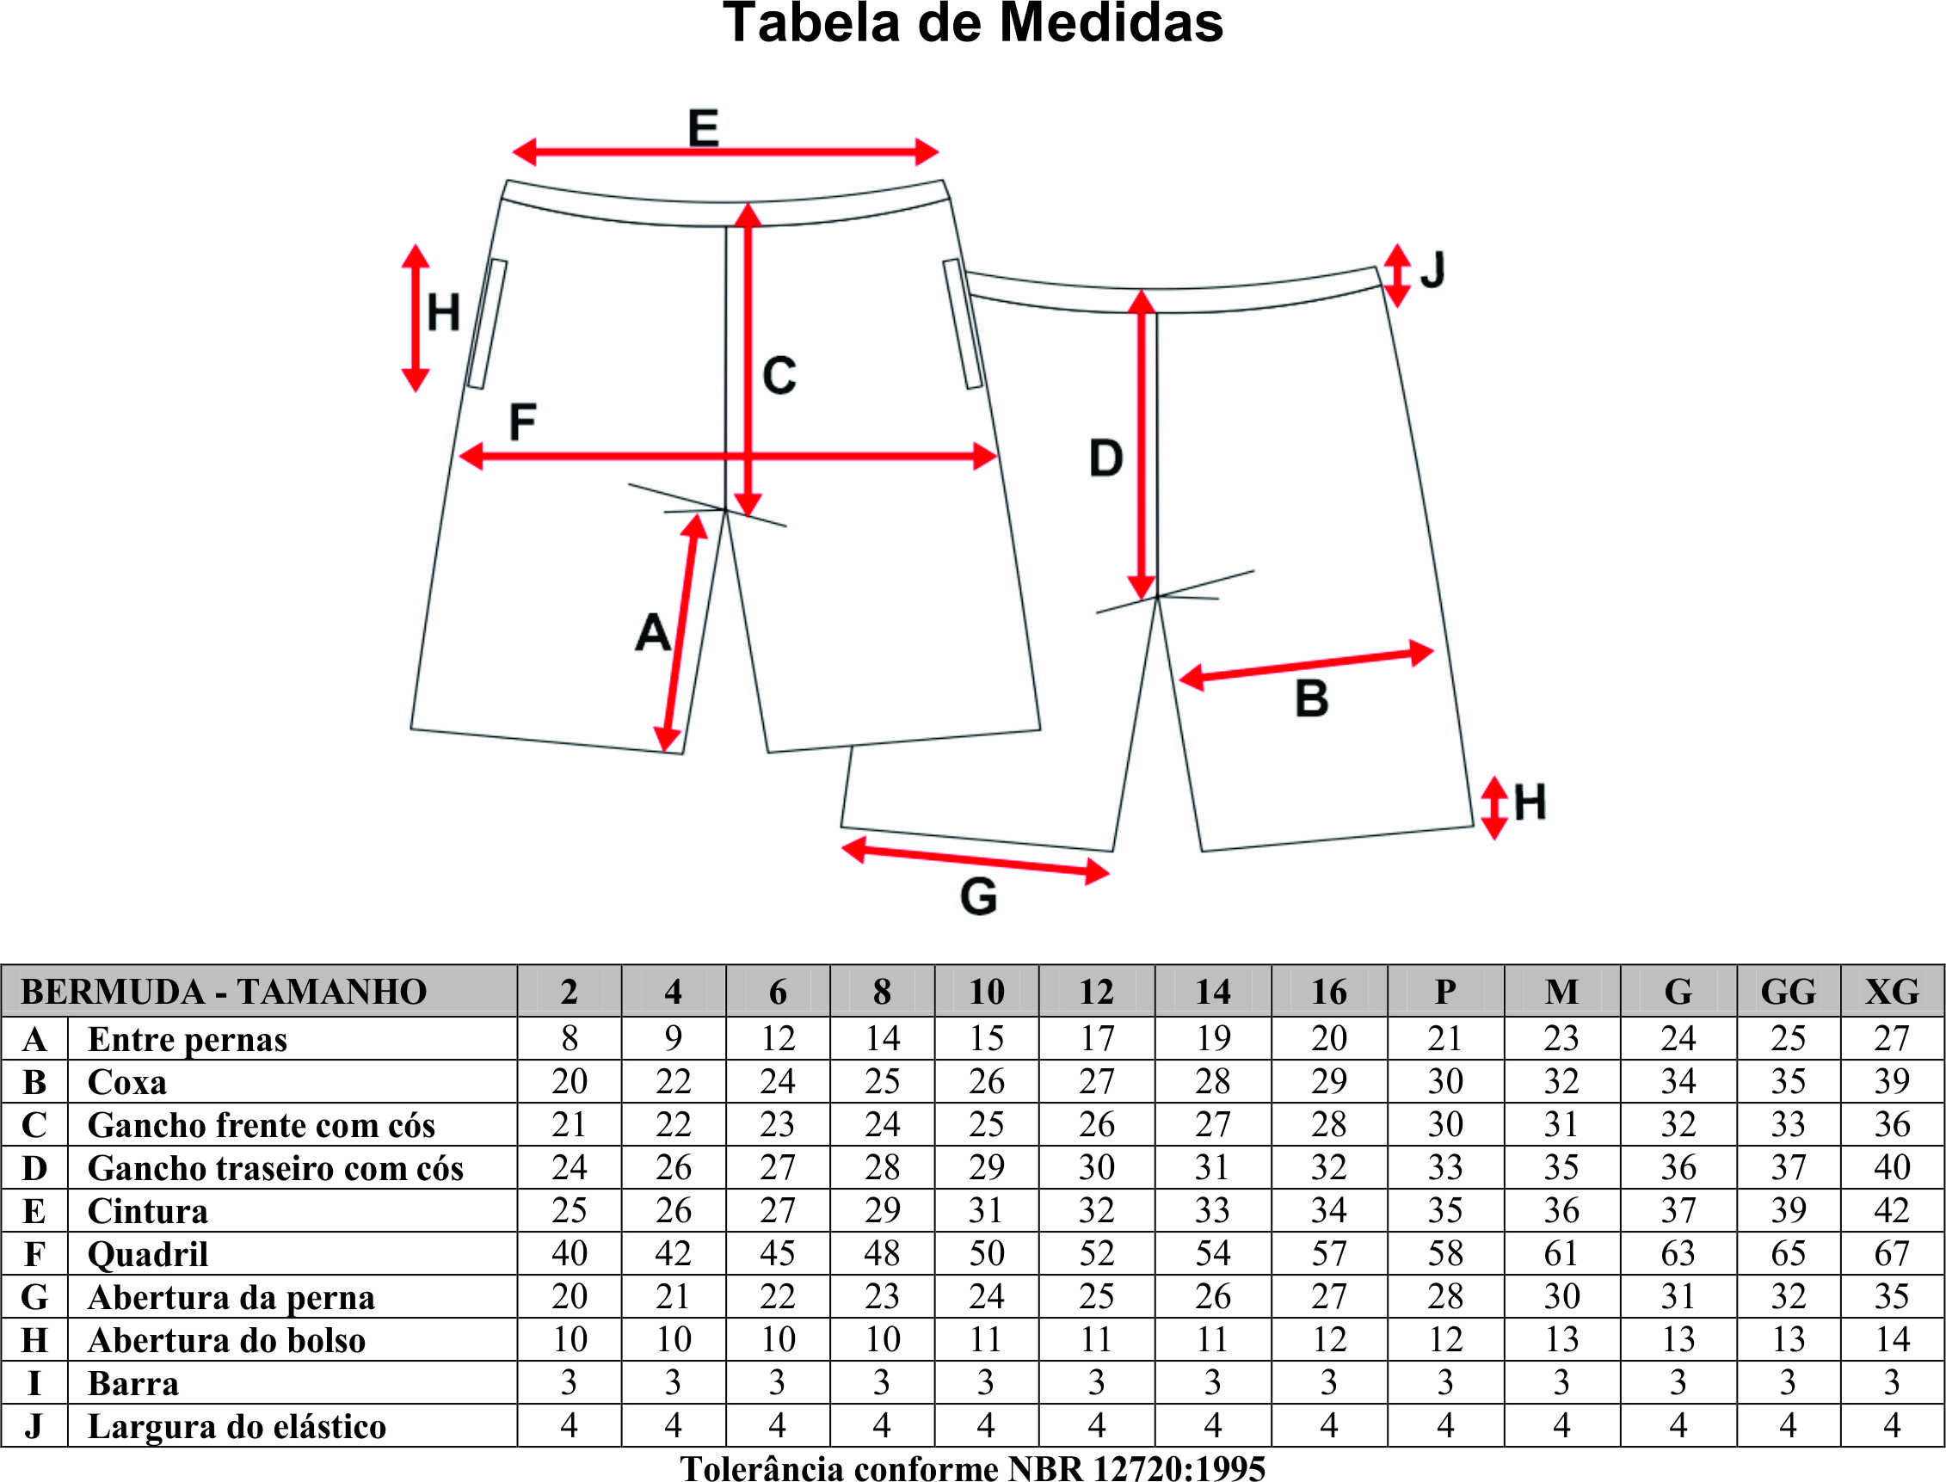

ITEM 5 – MEIA

1. DESCRIÇÃO GERAL

1.1 – Meia de cano médio, na cor branca. Punho deve ser em tecido misto de algodão com canelado 01x01, cravado com elastodieno, liso internamente e externamente, cano calcanhar e pé em tecido malha lisa. O calcanhar, solado e ponta reforçados, a meia deve ter calcanhar verdadeiro e ser fechada na própria da maquina de meias (sistema Classic Link ou Lintoe) proporcionando assim maior conforto.

2. CARACTERÍSTICAS DO ARTIGO CONFECCIONADO

2.1 – Características do tecido
- Gramatura de 223g/m² no mínimo.
Composição:
63,0% Algodão
35,5% Poliamida
01,5% Elastodieno

Tabelas de tamanhos
 | Tamanho | BB | PP | P | M | G | GG | XGG | Adulto
A | Tamanho do Calçado | 14 a 17 | 18 a 21 | 22 a 25 | 26 a 29 | 30 a 33 | 34 a 37 | 38 a 41 | 42 a 45
B | Idade | 1 e 2 | 3 e 4 | 5 e 6 | 7 e 8 | 9 e 10 | 11 e 12 | 13 e 14 | 15 a 18
C | Largura do Punho | 6,0 cm | 6,0 cm | 6,0 cm | 6,5 cm | 6,5 cm | 7,5 cm | 7,5 cm | 7,5 cm
D | Altura do Punho | 1,5 cm | 1,5 cm | 1,5 cm | 1,5 cm | 2,0 cm | 2,0 cm | 2,0 cm | 2,0 cm
E | Comprimento da Perna | 5,0 cm | 6,0 cm | 7,0 cm | 8,0 cm | 9,0 cm | 10,0 cm | 12,0 cm | 14,0 cm
F | Comprimento do Pé | 7,0 cm | 9,0 cm | 11,0 cm | 13,0 cm | 16,0 cm | 20,0 cm | 22,0 cm | 25,0 cm
Obs.: As medidas terão tolerância de 5% para mais ou para menos, desde que não alterem a qualidade do produto.

As meias deverão ser entregues devidamente embaladas em sacos plásticos e etiquetadas, sendo que as etiquetas devem cumprir as obrigações descritas no regulamento técnico MERCOSUL sobre etiquetagem de produtos têxteis, determinadas pela resolução Nº 02 do CONMETRO, de 6 de maio de 2008. Na escrita, utilizar fonte padrão na cor preta, informando tamanho, composição e ano/semestre de fabricação.
Todas as meias devem ser passadas de forma que apresente nitidamente o calcanhar e biqueira da meia.
As meias devem estar isentas de qualquer defeito que comprometa sua apresentação, íntegras, montadas corretamente e as suas costuras devem ser feitas de tal modo que não apresentem pontas, dobras, franzidos, torções ou pontos falhados, rompidos ou soltos.

Laudos:
a) Composição:
MÉTODO: NORMA 20/05 e 20A/05 DA AATCC NBR 13538:1995/11914:1992, respectivamente.
b) Laudo para Gramatura se aceita:
MÉTODO: Determinação da gramatura de tecidos – NBR 10591/08.

ILUSTRAÇÃO DEMONSTRATIVA DAS MEDIDAS:

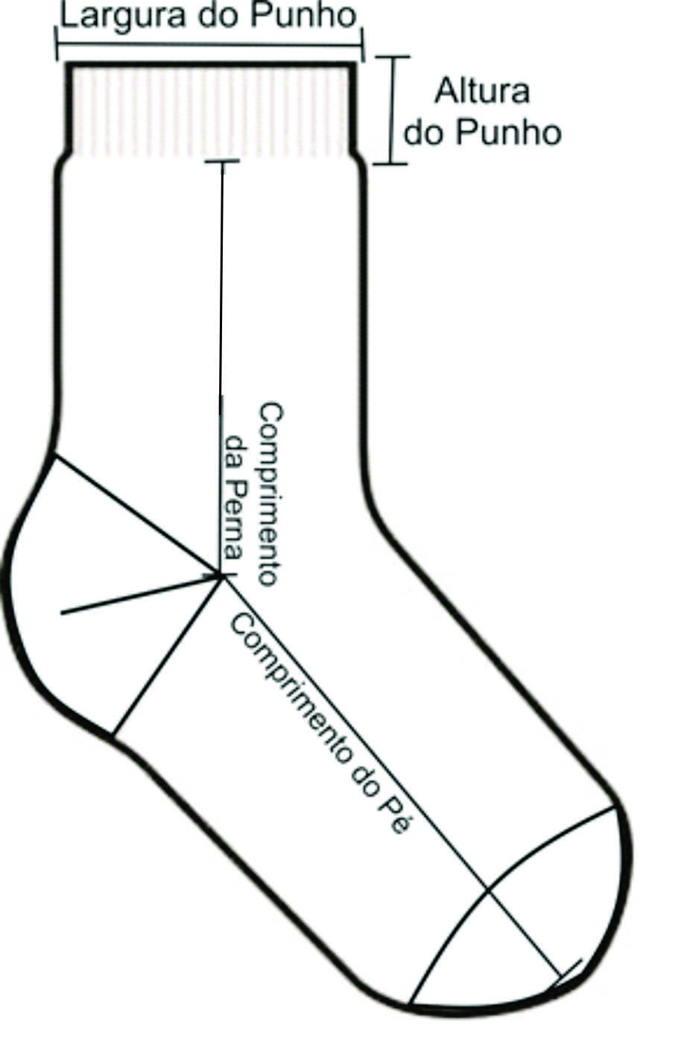

Tabelas de tamanhos
 | Tamanho | BB | PP | P | M | G | GG | XGG | Adulto
A | Tamanho do Calçado | 14 a 17 | 18 a 21 | 22 a 25 | 26 a 29 | 30 a 33 | 34 a 37 | 38 a 41 | 42 a 45
B | Idade | 1 e 2 | 3 e 4 | 5 e 6 | 7 e 8 | 9 e 10 | 11 e 12 | 13 e 14 | 15 a 18
C | Largura do Punho | 6,0 cm | 6,0 cm | 6,0 cm | 6,5 cm | 6,5 cm | 7,5 cm | 7,5 cm | 7,5 cm
D | Altura do Punho | 1,5 cm | 1,5 cm | 1,5 cm | 1,5 cm | 2,0 cm | 2,0 cm | 2,0 cm | 2,0 cm
E | Comprimento da Perna | 5,0 cm | 6,0 cm | 7,0 cm | 8,0 cm | 9,0 cm | 10,0 cm | 12,0 cm | 14,0 cm
F | Comprimento do Pé | 7,0 cm | 9,0 cm | 11,0 cm | 13,0 cm | 16,0 cm | 20,0 cm | 22,0 cm | 25,0 cm
Obs.: As medidas terão tolerância de 5% para mais ou para menos, desde que não alterem a qualidade do produto.

ITEM 6 – BLUSA DE MOLETOM

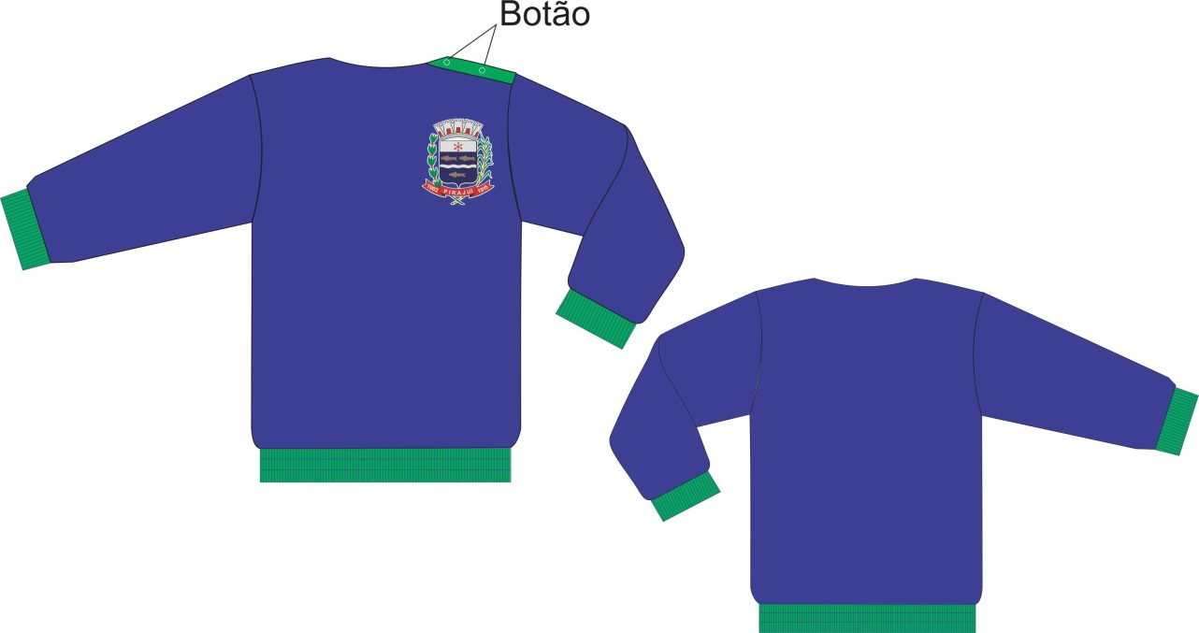

Blusa em moletom flanelado P.A. 26% Poliéster74%Algodão, Fio 30, na cor azul Pantone 18-4051 TPG, com gramatura mínima de 310 g/m², com punho em ribana 100% Poliéster, com gramatura de 220g/m² na cor verde Pantone 17-6030 TPG, no corpo do lado esquerdo de quem veste no lugar da costura da frente com as costas deve ter uma abertura que começa na gola e vai ate a costura da manga, com fechamento por 2 botões de pressão, Punho do corpo com 5 cm(+ ou – 0,3 cm) de largura em ribana 100% Poliéster com gramaturade220g/m² na corver de pantone 17-6030 TPG.
Símbolo municipal, (brasão) nas suas cores originais em bordado de alta definição aplicado, medindo de 9 cm de altura e largura proporcional, na altura do peito lado esquerdo, tendo acabamento em corte a laser, na cor branca e aplicado na peça através de bordado.
A etiqueta de identificação deve ser de tecido branco, afixada em caráter permanente e indelével na parte interna de cada peça, no centro da gola traseira. Os caracteres tipográficos dos indicativos na cor preta devendo ser uniformes e informar a razão social, CNPJ, marca, composição do tecido, símbolos/instruções de lavagem, tamanho.

A peca devera ser embalada individual em saco plástico transparente e posteriormente encaixotadas em caixas de papelão resistente ao transporte e armazenagem.
A peça confeccionada deve estar isenta de qualquer defeito que comprometa a sua apresentação.

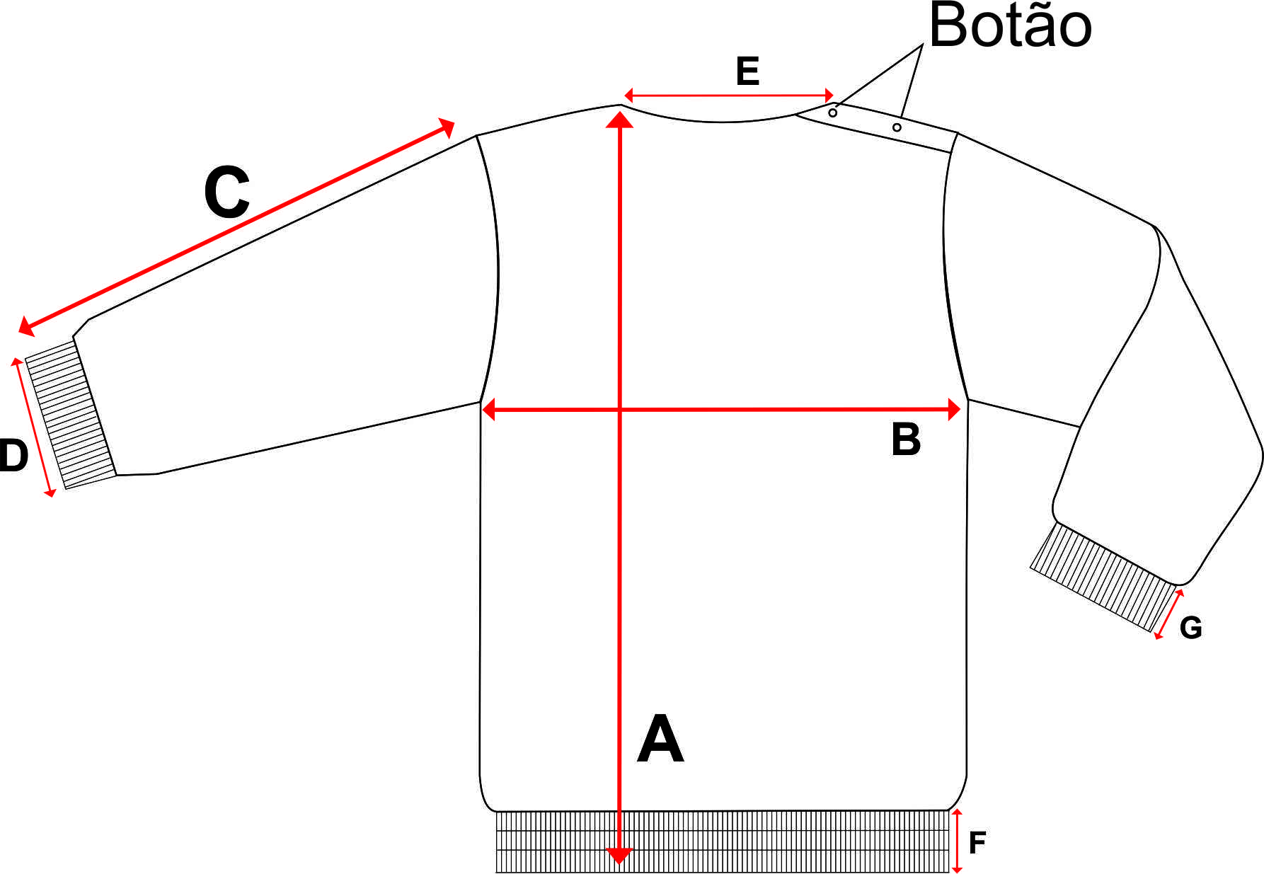

TABELA DE MEDIDAS JAQUETA ESCOLAR
LETRAS | DESCRIÇÃO | 1 | 2 | 4 | 6
A | COMPRIMENTO | 41 | 43 | 45 | 48
B | PEITO | 33 | 35 | 37 | 39
C | COMPRIMENTOMANGA | 32 | 34 | 37 | 40
D | ABERTURADOPUNHO | 7 | 7 | 7,5 | 7,5
E | ABERTURADODECOTECOSTURA A COSTURA | 14 | 15 | 15 | 16
F | ALTURADOPUNHO | 5 | 5 | 5 | 5
G | ALTURADA BARRA | 5 | 5 | 5 | 5
*Medidas expressas em centímetros

ITEM 7 – CALÇA MOLETOM

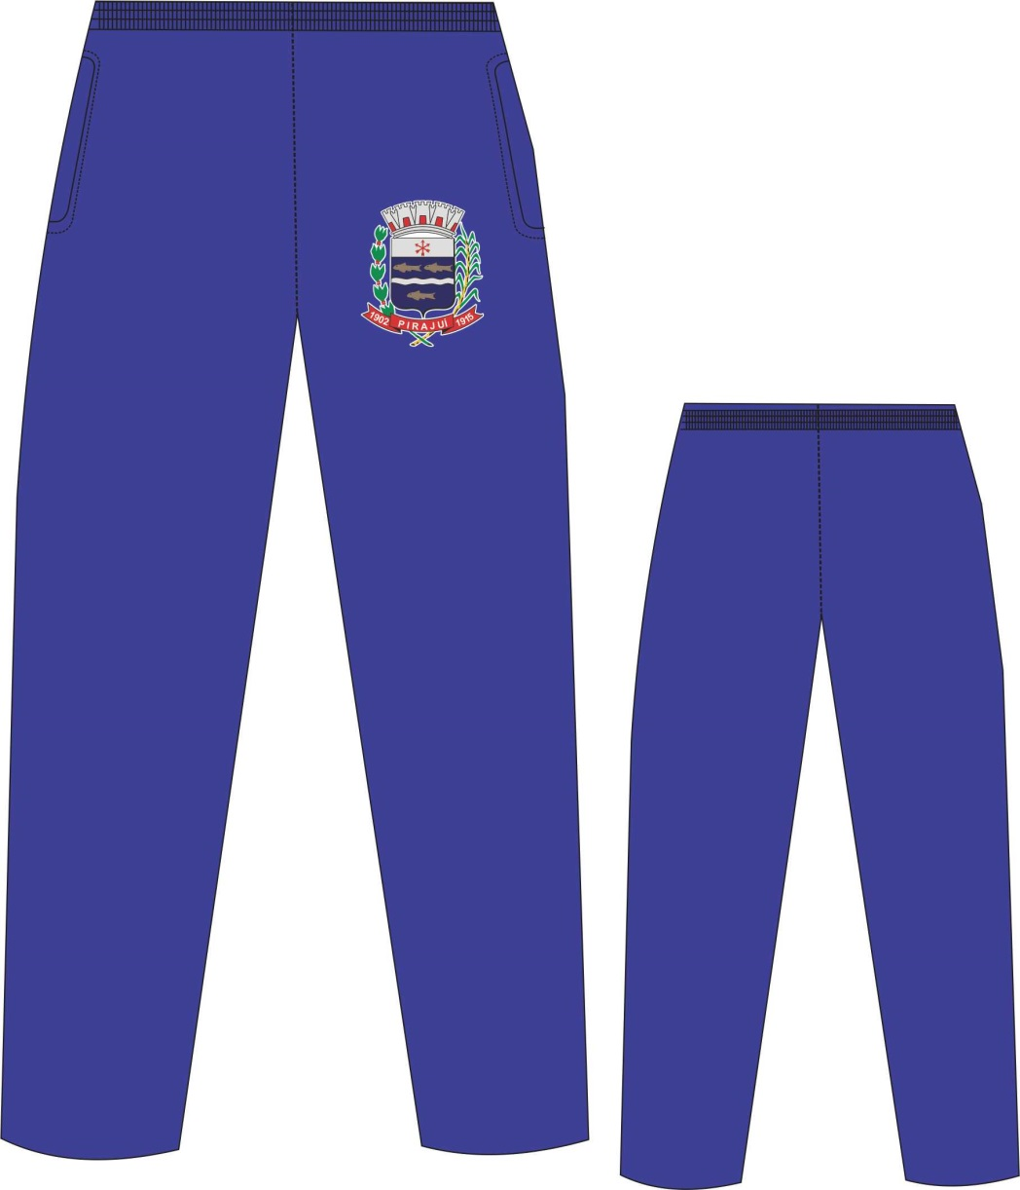

Calça em moletom flanelado P.A. 26% Poliéster 74% Algodão, Fio 30, na cor azul Pantone 18-4051 TPG, com gramatura mínima de 310 g/m², Bolsos embutidos nas laterais, costurados em máquina 1 agulha a 6mm de distância da borda, com forro no mesmo material. Cintura em elástico com 4cm de largura pregado com 4 agulhas. Costuras laterais, da entre pernas e gancho, serão feitas em overloque com linha de costura 100% Poliéster 120. Bainha com 2,0 cm costurada na cobertura de 2 agulhas separadas.

Símbolo municipal, (brasão) nas suas cores originais em bordado de alta definição aplicado, medindo de 9 cm de altura e largura proporcional, na perna do lado esquerdo de quem veste, tendo acabamento em corte a laser, na cor branca e aplicado na peça através de bordado.
A etiqueta de identificação deve ser de tecido branco, afixada em caráter permanente e indelével na parte interna de cada peça, no centro do gancho traseiro. Os caracteres tipográficos dos indicativos na cor preta devendo ser uniformes e informar a razão social, CNPJ, marca, composição do tecido, símbolos/instruções de lavagem, tamanho.
A peca devera ser embalada individual em saco plástico transparente e posteriormente encaixotadas em caixas de papelão resistente ao transporte e armazenagem.
A peca confeccionada deve estar isenta de qualquer defeito que comprometa a sua apresentação.

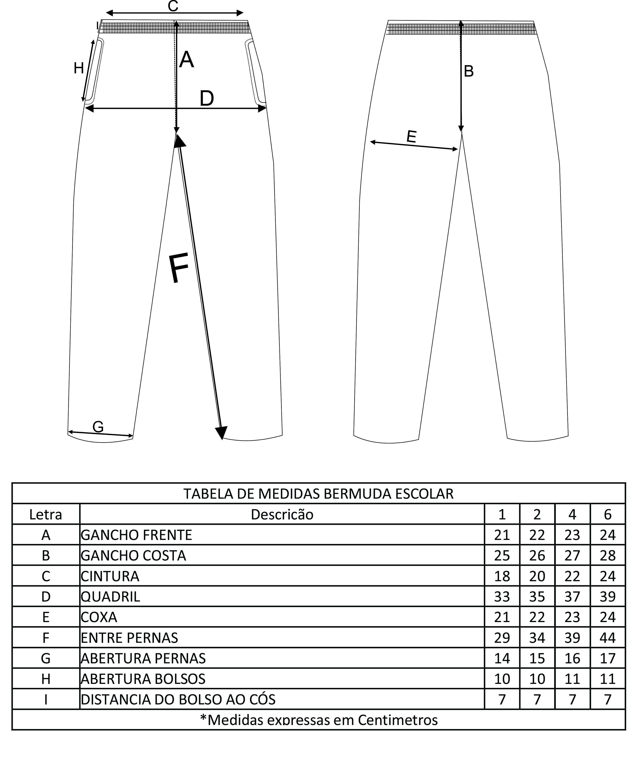

ITEM 8 – CAMISETA INFANTIL

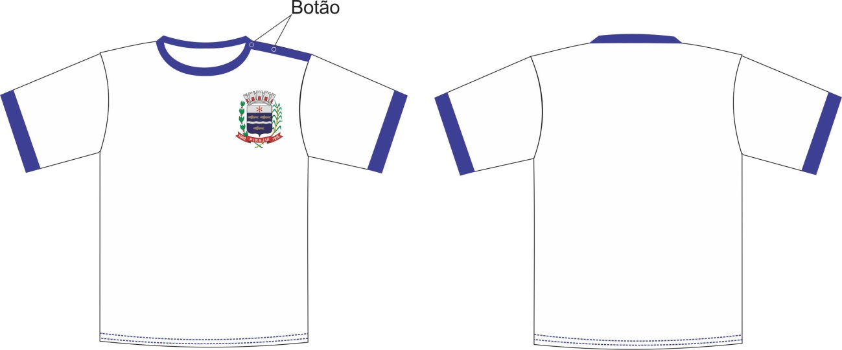

Camiseta de Manga Curta Corpo em malha PV – POLIVISCOSE, 67% Poliéster e 33% Viscose, com gramatura de 160 g/m², na cor branca, no corpo no lugar da costura da frente com as costas deve ter uma abertura que começa na gola e vai ate a costura da manga, com fechamento por 2 botões de pressão com acabamento no mesmo tecido na cor azul Pantone 18-4051 TPG.
Manga em malha PV – POLIVISCOSE, 67% Poliéster e 33% Viscose, com gramatura de 160g/m², na cor branca. Gola em ribana 100% Poliéster, com gramatura de 220g/m² na cor Azul Pantone 18-4051 TPG, com 2cm de largura.
Acabamento da manga em ribana 100% Poliéster, com gramatura de 220 g/m² na cor azul Pantone18-4051TPG, com 2cm de largura. Bainha com 2cm de largura, costurada na cobertura de 2 agulhas. Costuras em overloque com linha 100% Poliéster 120.
Símbolo municipal, (brasão) nas suas cores originais em bordado de alta definição aplicado, medindo de 9 cm de altura e largura proporcional, na altura do peito lado esquerdo, tendo acabamento em corte a laser, na cor branca e aplicado na peça através de bordado.
A etiqueta de identificação deve ser de tecido branco, afixada em caráter permanente e indelével na parte interna de cada peça, no centro da gola traseira. Os caracteres tipográficos dos indicativos na cor preta devendo ser uniformes e informar a razão social, CNPJ, marca, composição do tecido, símbolos/instruções de lavagem, tamanho.
A peca devera ser embalada individual em saco plástico transparente e posteriormente encaixotadas em caixas de papelão resistente ao transporte e armazenagem.
A peça confeccionada deve estar isenta de qualquer defeito que comprometa a sua apresentação.

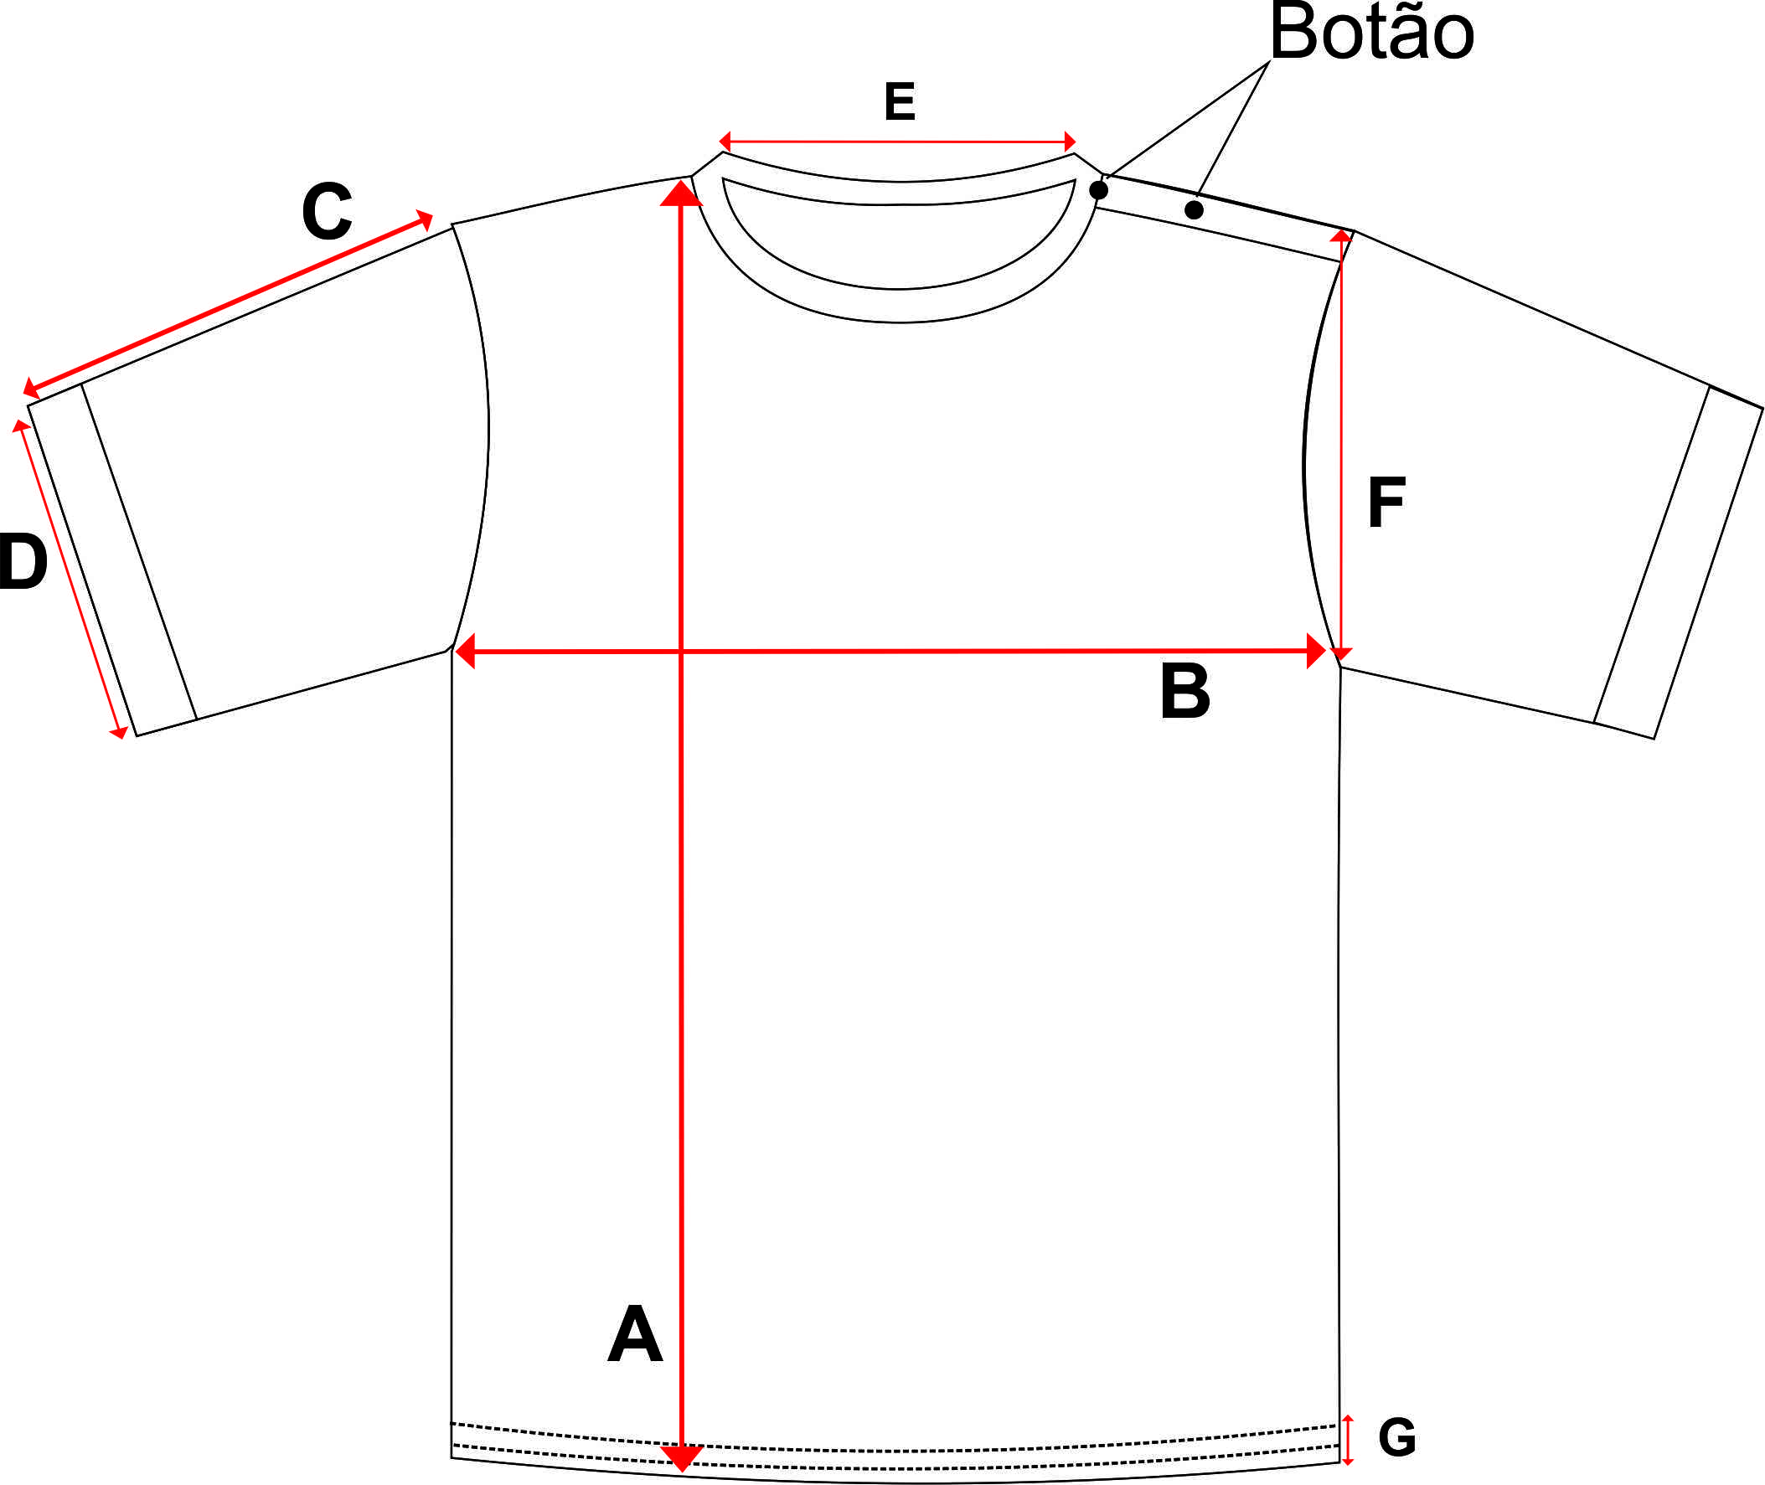

TABELA DE MEDIDAS JAQUETA ESCOLAR
LETRAS | DESCRIÇÃO | 1 | 2 | 4 | 6
A | COMPRIMENTO | 41 | 43 | 45 | 48
B | PEITO | 33 | 35 | 37 | 39
C | COMPRIMENTOMANGA | 32 | 34 | 37 | 40
D | ABERTURADA MANGA | 7 | 7 | 7,5 | 7,5
E | ABERTURADODECOTECOSTURA A COSTURA | 14 | 15 | 15 | 16
F | CAVA | 5 | 5 | 5 | 5
G | ALTURADA BARRA | 2 | 2 | 2 | 2
*Medidas expressas em centímetros

ITEM 9 – CAMISETA REGATA

Camisetas em manga gola “V” confecciona da em meia malha mescla AP na composição 88% algodão 12% poliéster, no fio 30/1, com gramatura de 160g/m² com tolerância de +/- 5%.
Camisetas em Manga na cor mescla para o corpo. Nas cavas deve ser costurada gola com estrutura simples em fio 100% acrílico, confeccionada em máquina retilínea, com largura de três centímetros, sendo 0.7 cm com fio tinto 100% acrílico na cor branco e 2.3 cm com fio tinto 100% acrílico na cor azul Pantone 18-4051 TPG.
A gola deverá ser “V” com estrutura simples em fio 100% acrílico, confeccionada em máquina retilínea, com altura de três centímetros, sendo 0.7 cm com fio tinto 100% acrílico na cor branco e 2.3 cm com fio tinto 100% acrílico na cor azul Pantone 18-4051 TPG.
Recorte na frente da peça na cor verde (Pantone16-0230 TPG). Sobre o recorte da parte da frente deverá ser costura do filete personalizado embutido em viés de dupla face na cor azul (Pantone19-3964TPG) em 100% poliamida com 15,0 mm de largura e friso tubular de 4,0 mm com enchimento de 100% de poliamida.
As laterais das mangas deverão ser costuradas em máquina overloque. A barra da camiseta devera ser costurada em máquina galoneira 2 agulhas largas com 2,0cm pronta. Para confecção dessa peca deverá ser utilizada a linha 100% poliéster, nº 120, na cor do tecido.
A etiqueta de identificação deve ser de tecido branco, afixada em caráter permanente e indelével na parte interna de cada peca, no centro da gola traseira. Os caracteres tipográficos dos indicativos na cor preta devendo ser uniformes e informar a razão social, CNPJ, marca, composição do tecido, símbolos/instruções de lavagem, tamanho.
Na lateral esquerda do peito devera ser aplicada a serigrafia com a logo do Município de Pirajuí conforme logotipia. A logo devera ter 8,0cm de base para todos os tamanhos.
A peca devera ser embalada individual em saco plástico transparente e posteriormente encaixotadas em caixas de papelão resistente ao transporte e armazenagem. A peca confeccionada deve estar isenta de qualquer defeito que comprometa a sua apresentação.

DESENHO TÉCNICO E TABELA DE MEDIDA (PEÇA ACABADA)

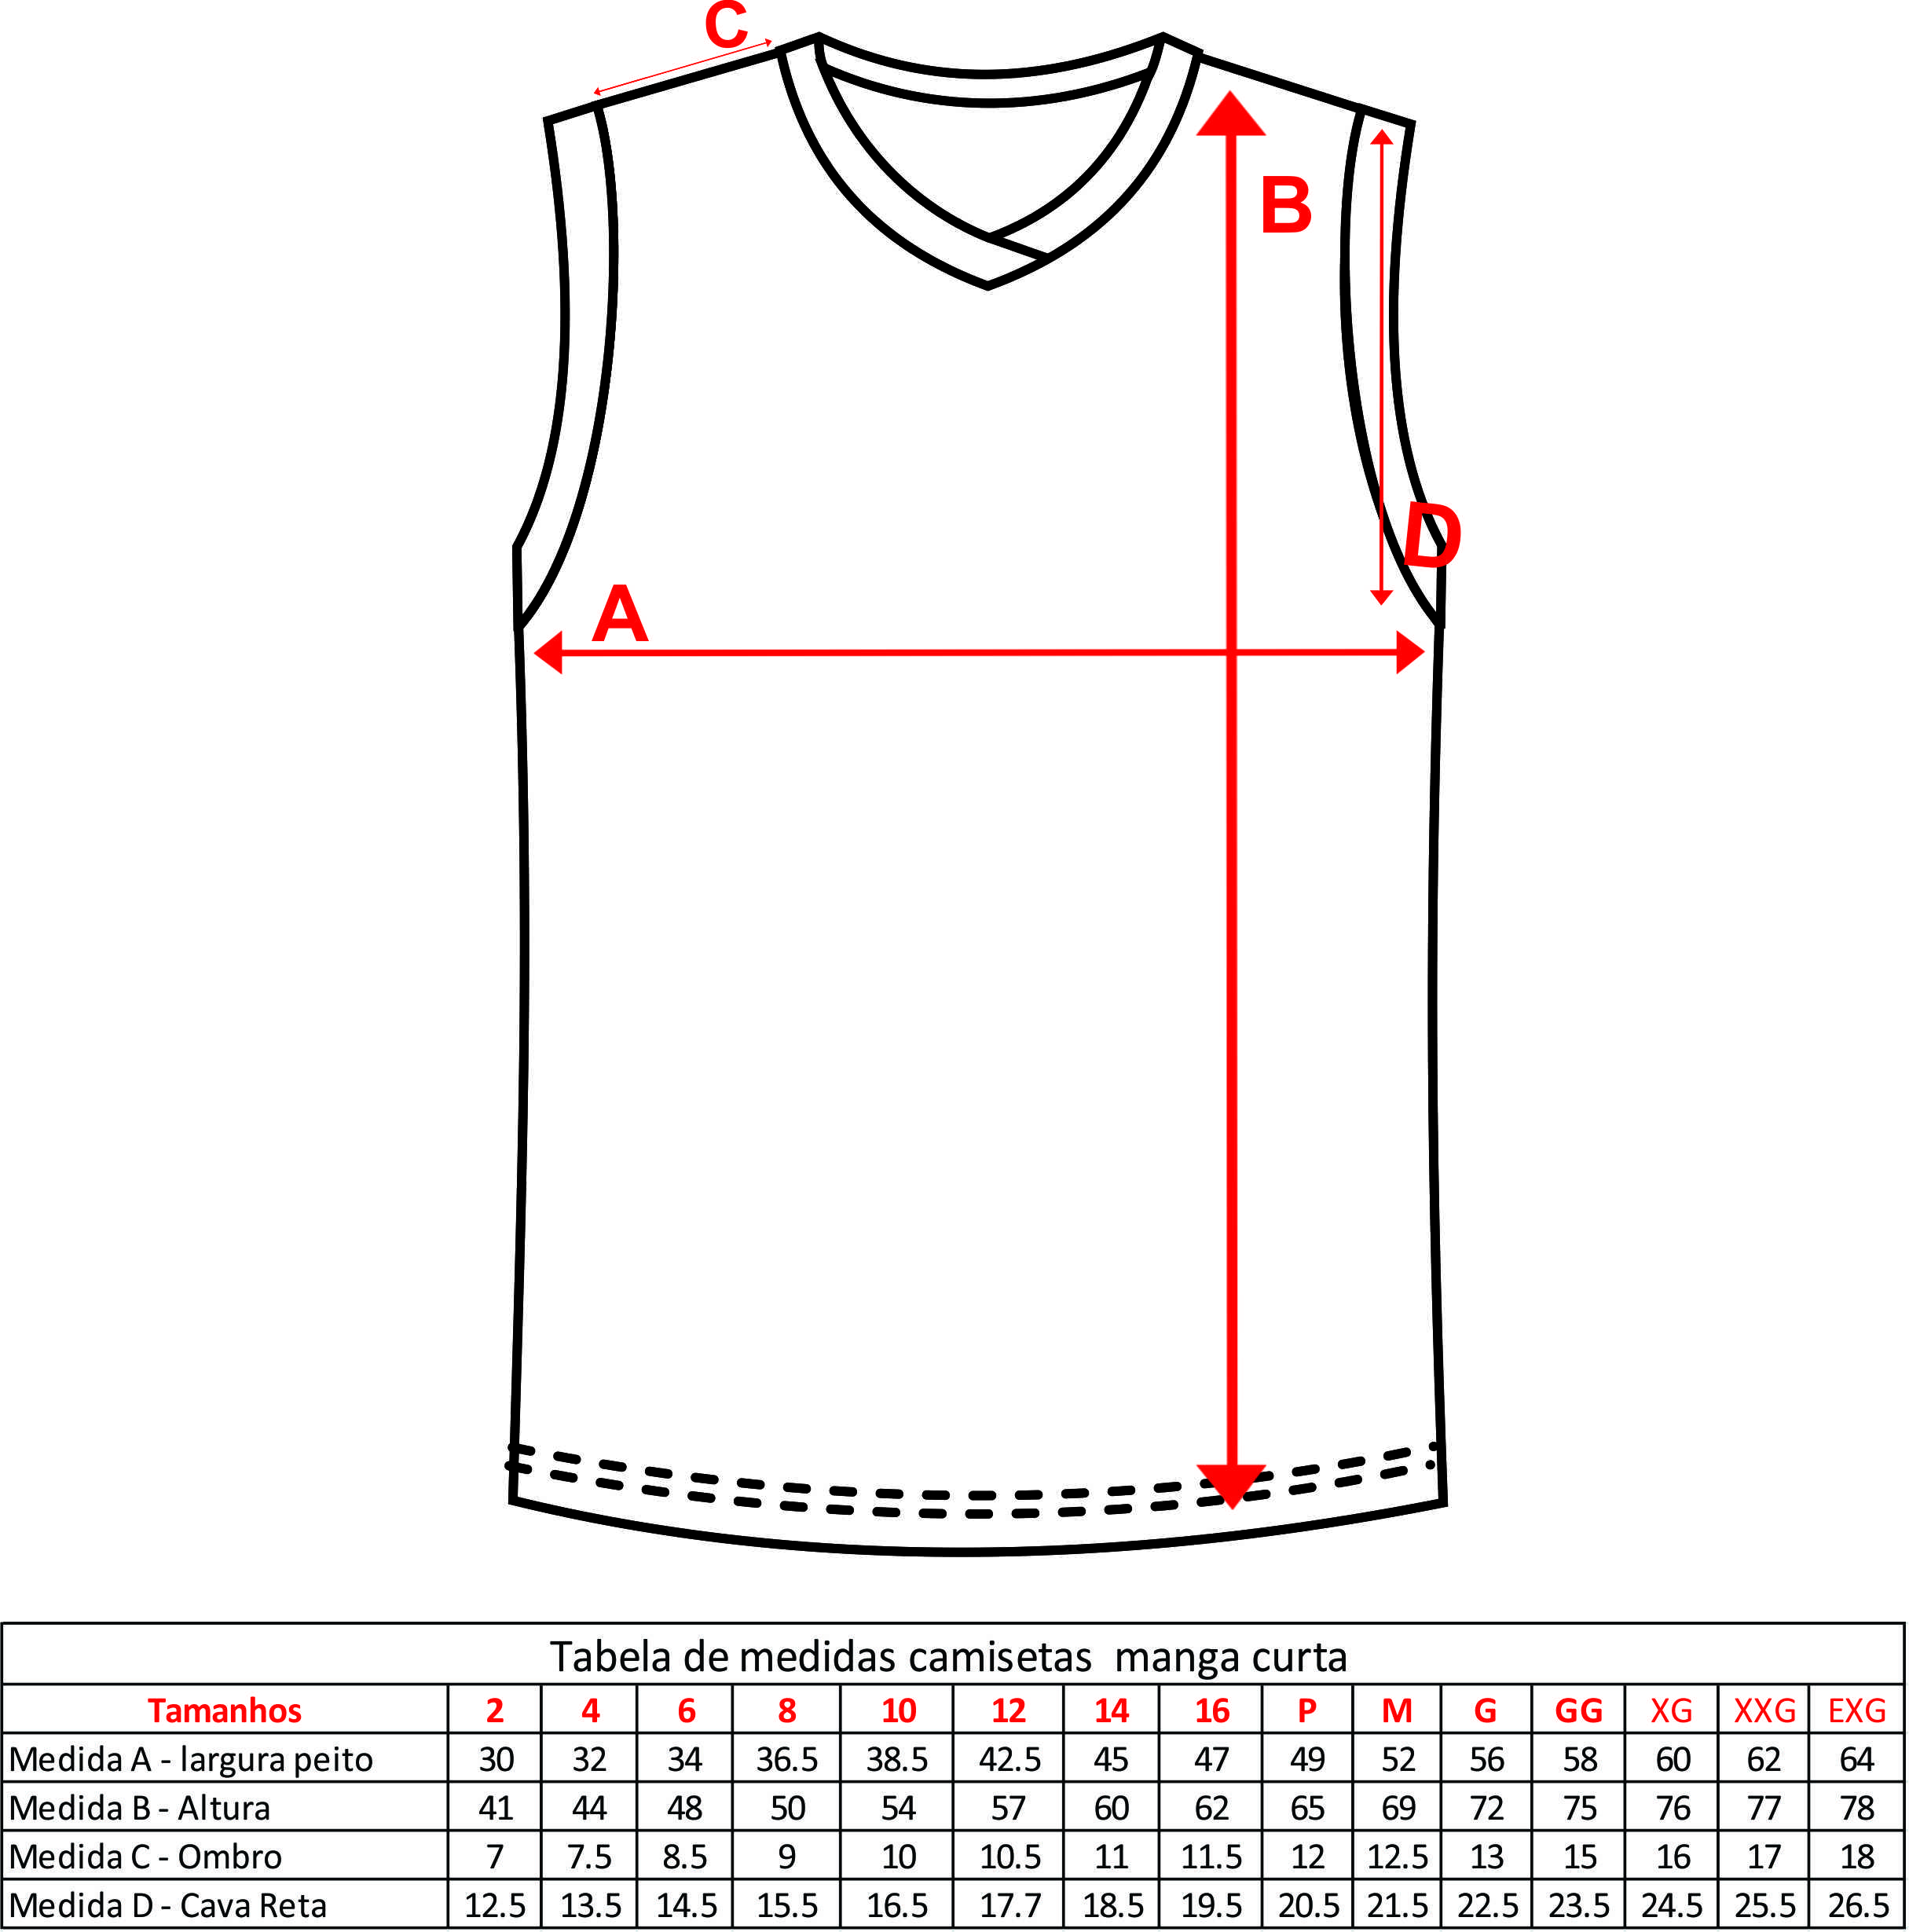

ITEM 10 – TÊNIS INFANIL

TIPO TENIS INFANTIL destinado ao uso escolar, antiderrapante, confortável, macio, com boa ventilação, forma alta e larga no dorso do pé. Constituído de um cabedal de alta resistência confeccionado parte em material lona reciclada, malha em poliéster denominado como dupla fontura 1.5mm, com gramatura mínima de 180g/m² e o mesmo revestido em espuma flexível de poliuretano, forro interno em não-tecido com 1,2mm de espessura na cor Branca, gáspea, biqueira debruada, calcanhar, colarinho, lingüeta, forro lingüeta, ferradura, palmilha de acabamento, com um solado elaborado em borracha termoplástica, denominado TR – termoplastic Rubber, soleta em borracha termoplástica, denominado TR – termoplastic Rubber, antiderrapante, que busca anatomia e conforto seguindo padrões técnicos exigidos em um produto de uso constante.

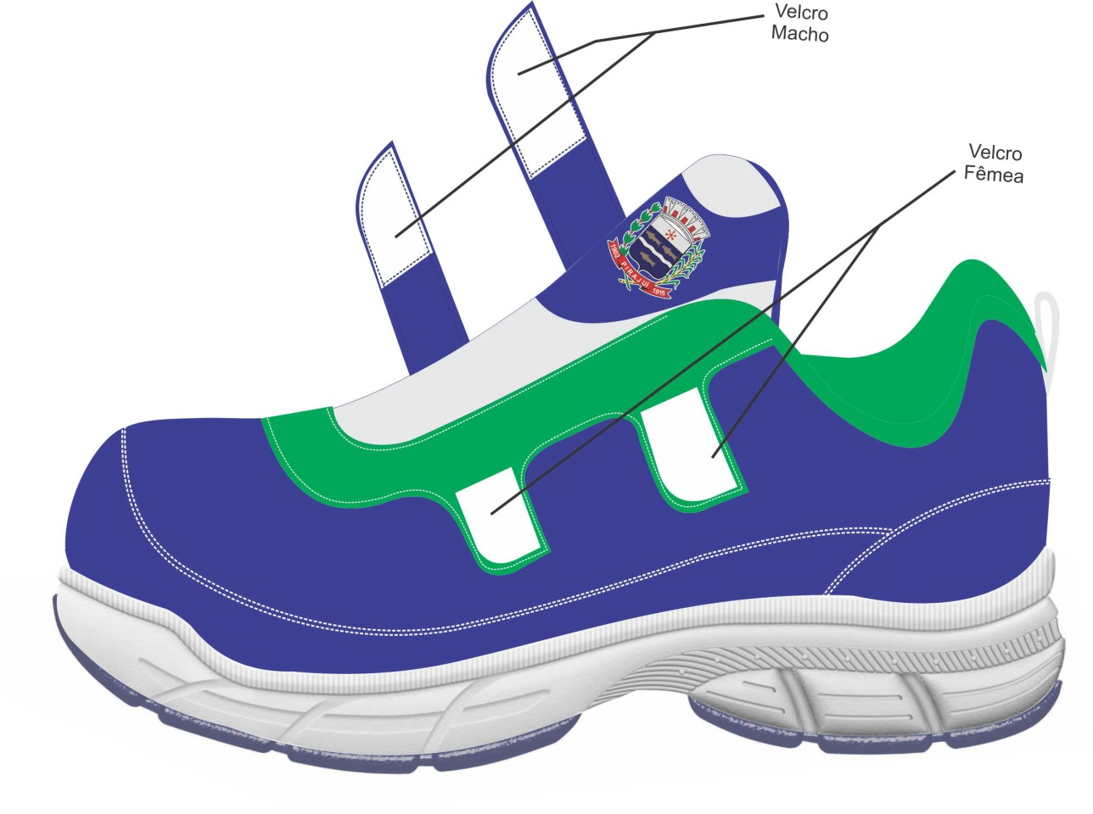

Gáspea: Parte principal do cabedal, estruturado por uma malha em poliéster denominado como dupla fontura 1.5mm na cor azul Pantone 18-4051 TPG, dublado com manta de poliéster 120g/m².

Biqueira debruada: Peça também integrante do cabedal tendo uma das partes debruada, situada na parte frontal do calçado, na cor AZUL Pantone 18-4051 TPG, subindo pela região do bico do pé. Confeccionada em lona eco-reciclada composta de fios de algodão reciclados de fibras provenientes de sobras de retalhos de malhas e de poliéster, assim este produto contribui com o meio ambiente, gramatura mínima 350 g/m², com forro de sarja 100% algodão de gramatura mínima 180 g/m². Aplica-se uma manta termoplástica visando maior proteção, resistência e durabilidade ao calçado.

Calcanhar (traseiro): Formado por uma taloneira confeccionada em lona eco-reciclada composta de fios de algodão reciclados de fibras provenientes de sobras de retalhos de malhas e de poliéster, assim este produto contribui com o meio ambiente, gramatura mínima 350 g/m², com forro de sarja 100% algodão de gramatura mínima 180g/m²na cor azul Pantone 18-4051 sendo passado um viés de algodão de 26mm. Entre a taloneira deve ser embutido um puxador traseiro de 10mm cinza 422C e uma fita refletiva, com a função de auxiliar a colocação do calçado.

Puxador: Peça confeccionado em um trançado 100% Poliéster, no seu interior um trançado tipo refletivo para segurança do usuário.

Contra forte: Em laminado de material termoplástico, com 1,8 mm de espessura que deve ser costurado ao laminado com costura dupla e posteriormente conformado com calor.

Colarinho: Peça situada na parte posterior do pé no lado interno do calçado. Confeccionado em Jersey de poliéster na cor verde Pantone 17-6030 TPG, dublado com espuma de poliuretano e Jersey, com espessura total de 1,8 mm, no mínimo. No topo do colarinho vem inserido uma espuma de poliuretano com 15 mm de espessura na densidade D-45.

Lingüeta: A lingüeta é constituída de um dublado com malha em poliéster denominado como dupla fontura na cor branca com gramatura mínima de 180 g/m², espuma de poliuretano e não-tecido, com espessura resultante de 4,5 mm, no mínimo, forrada com Jersey de poliéster na cor Pantone 18-4051 TPG, com espessura total de 1,8 mm, no mínimo.

Transfer: Aplicado sobre um laminado de PVC 1,5mm, termo - transferível por aquecimento a uma temperatura de 110° a 120° proporcionando a identificação de sua cidade através de sua logo.

Ferradura: Reforço sobre a gaspea, cuja finalidade é aumentar a resistência ao rasgamento estruturado por um não-tecido com 1,2 mm de espessura na cor vedePantone 17-6030 TPG.

Ponta: Peça integrante do cabedal, situada sob o cano, cuja a finalidade é ajustar o fechamento do calçado, confeccionado em lama 1.5 na cor Pantone 18-4051 TPG.

Velcros: Peça integrante do cabedal, situado e costurada uma sobre o reforço da vista e a outra na ponta confeccionada de 60% de nylon e 40% de poliéster, com duas partes nomeadas de macho (crespo) e fêmea (liso) na cor branca, cuja finalidade fixar as duas partes na regulagem e ajuste da ponta, sendo que as duas partes quando entram em atrito se grudam e se firmam uma na outra, ajudando assim a regular e ajustar o fechamento do calçado.

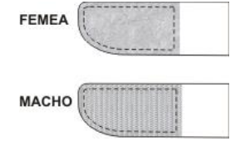

Entressola: Constituída de composto de borracha termoplástica, denominada TR – Termoplastic Rubber, injetada em matriz de alumínio pelo processo de injeção na cor branca com densidade mínima de 0,95 g/cm³ dureza shore A 60 (podendo haver variação de ± 5 pontos acima ou abaixo tanto na densidade quanto na dureza). Na face inferior da sola deve estar presente o tamanho do calçado. Os desenhos presentes devem seguir o padrão ilustrado. Área de costura no bico. No bico uma costura em Black com cordão 16 encerrado.

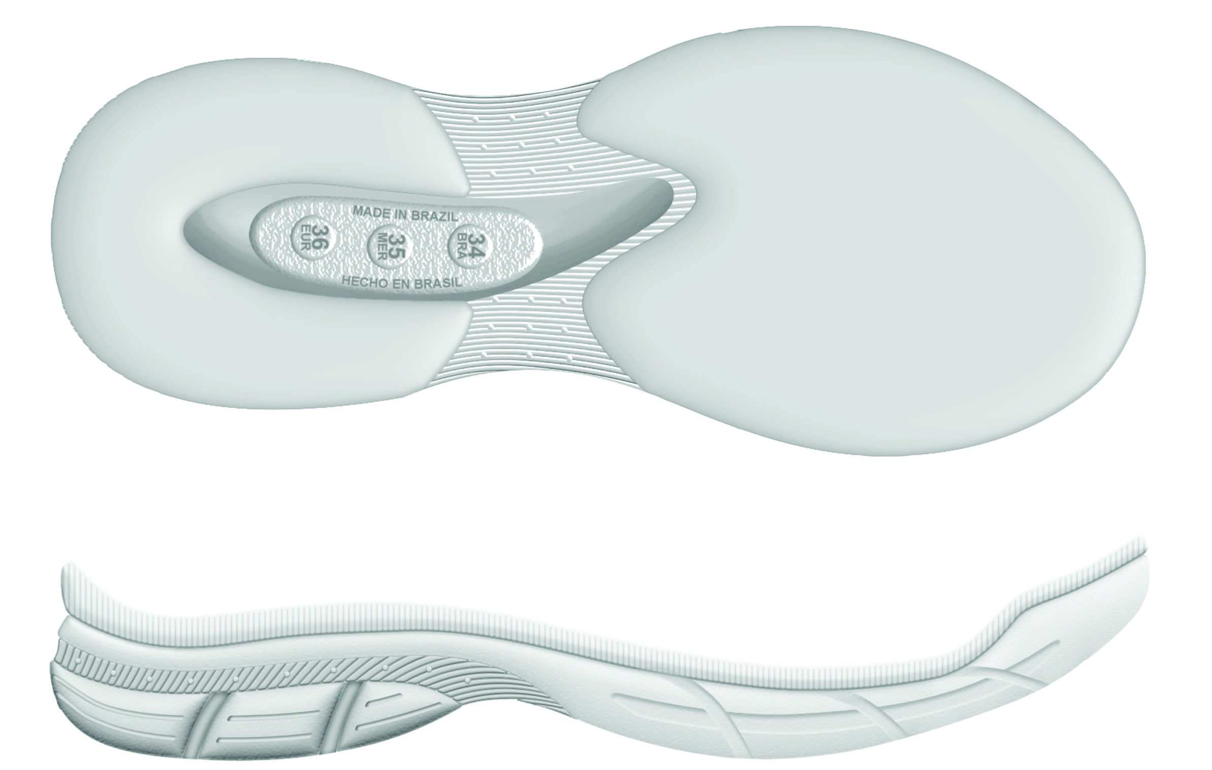

Soleta: A parte que entra em contato com o chão na região do calcanhar, confeccionada em mistura de borracha termoplástica, denominada TR – Termoplastic Rubber, na cor azul Pantone 18-4051 TPG injetado na entressola, proporcionando maior aderência e durabilidade prolongada ao calçado.

Numeração: A soleta deverá apresentar numeração que será em relevo injetado juntamente a sola sendo que cada sola terá seu numero especificando, conforme sua numeração.

Palmilha de acabamento: Constituída em copolímero de Etileno Acetato de Vinila, espessura mínima de ± 4,0 mm, dublada com tecido de poliéster, na cor azul Pantone 18-4051 TPG. Na região do calcanhar é inserido um amortecedor composto de TR gel, a fim de garantir maior conforto ao usuário.

Amortecedor: Peça integrada na palmilha composto de TR gel na vermelha, para fim amortecimento de impacto, dando assim maior conforto ao usuário.
Trava de montagem: Situada na parte inferior do cabedal, que tem por finalidade fechá-lo a forma. Confeccionada de poliamida roliço na cor branca, numeração oito, sendo fixada ao cabedal por costuras tipo overlok (waster).
Reforço interno da sola: Peça situada em cavidade interna na parte interna do solado, em forma de tacão, encaixada sob a palmilha de acabamento. Constituída de aglomerado de celulose com espessura mínima de 1.2 mm de espessura.

ENSAIOS:

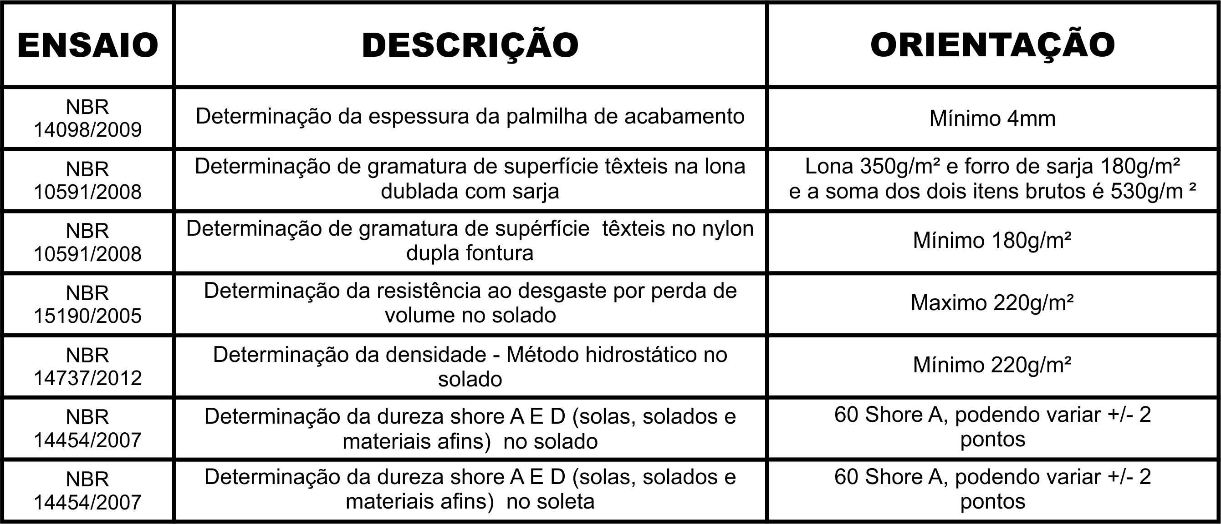

TABELA DE MEDIDAS

Numeração | Medidas (mm)
19-20 | 129
21-22 | 143
23-24 | 156
25-26 | 169
27-28 | 183

PROPRIEDADES DO SOLADO:

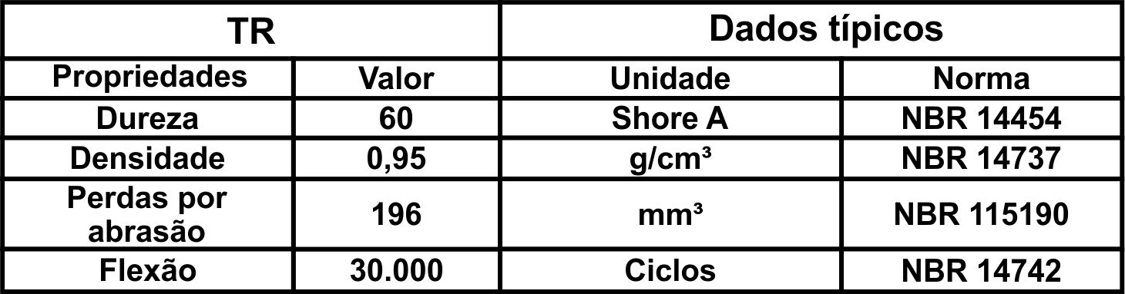

ITEM 11 – TÊNIS CADARÇO

TIPO TENIS ADULTO destinado ao uso escolar, antiderrapante, confortável, macio, com boa ventilação, forma alta e larga no dorso do pé. Constituído de um cabedal de alta resistência confeccionado parte em material lona reciclada, nylon smash na cor branca, com gramatura mínima de 180g/m² e o mesmo revestido em espuma flexível de poliuretano,forro interno em não-tecido com 1,2mm de espessura na cor Branca, gáspea, biqueira debruada, calcanhar, colarinho, lingüeta, forro lingüeta, ferradura, palmilha de acabamento, com um solado elaborado em borracha termoplástica, denominado TR – termoplastic Rubber, soleta em borracha termoplástica, denominado TR – termoplastic Rubber, antiderrapante, que busca anatomia e conforto seguindo padrões técnicos exigidos em um produto de uso constante.

Gáspea: Parte principal do cabedal, estruturado por um dublado de uma malha em poliéster denominado como dupla fontura na cor branca, com gramatura mínima de 180g/m², e espuma de poliuretano, A gáspea deve ter um forro interno em não-tecido com 1,2 mm de espessura na cor azulPantone 18-4051 TPG, com espessura resultante de 4,5 mm, no mínimo.

Biqueira debruada: Peça também integrante do cabedal tendo uma das partes debruada, situada na parte frontal do calçado, na cor azul pantone 18-4051 TPG, subindo pela região do bico do pé. Confeccionada em lona eco-reciclada composta de fios de algodão reciclados de fibras provenientes de sobras de retalhos de malhas e de poliéster, assim este produto contribui com o meio ambiente, gramatura mínima 350 g/m², com forro de sarja 100% algodão de gramatura mínima 180 g/m². Aplica-se uma manta termoplástica visando maior proteção, resistência e durabilidade ao calcado.

Calcanhar (traseiro): Formado por uma taloneira confeccionada em lona eco-reciclada composta de fios de algodão reciclados de fibras provenientes de sobras de retalhos de malhas e de poliéster, assim este produto contribui com o meio ambiente, gramatura mínima 350 g/m², com forro de sarja 100% algodão de gramatura mínima 180g/m²na cor azul Pantone 18-4051 TPG sendo passado um viés de algodão de 26mm. Entre a taloneira deve ser embutido um puxador traseiro de 10mm cinza 422C e uma fita refletiva, com a função de auxiliar a colocação do calçado.

Puxador: Peça confeccionado em um trançado 100% Poliéster, no seu interior um trançado tipo refletivo para segurança do usuário.

Contra forte: Em laminado de material termoplástico, com 1,8 mm de espessura que deve ser costurado ao laminado com costura dupla e posteriormente conformado com calor.

Colarinho: Peça situada na parte posterior do pé no lado interno do calçado. Confeccionado em Jersey de poliéster na cor verde Pantone 17-6030 TPG, dublado com espuma de poliuretano e Jersey, com espessura total de 1,8 mm, no mínimo. No topo do colarinho vem inserido uma espuma de poliuretano com 15 mm de espessura na densidade D-45.

Lingüeta: A lingüeta é constituída de um dublado com malha em poliéster denominado como dupla fontura na cor branca, com gramatura mínima de 180 g/m², espuma de poliuretano e não-tecido, com espessura resultante de 4,5 mm, no mínimo, forrada com Jersey de poliéster na cor azul Pantone 18-4051 TPG, com espessura total de 1,8 mm, no mínimo.

Transfer: Aplicado sobre um laminado de PVC 1,5mm, termo-transferível por aquecimento a uma temperatura de 110° a 120° proporcionando a identificação de sua cidade através de sua logo.

Aplicação de PVC: Laminados em PVC, com 0,4 mm de espessura, aplicados a gáspea sobre a malha de nylon; Sendo que devem ser serigrafados na cor Azul pantone 18-4051 TPG com aplicação em relevo de alta frequência e com bordas em baixo relevo, sendo que deve ser aplicado por soldagem em equipamento de alta frequência.

Atacador: Peça integrante do cano que passa por perfuros na gáspea de acordo com sua escala, servindo para amarrar o calçado proporcionando firmeza ao usuário. Constituído de fios trançados de Poliéster na cor branco, com ponteiras de acetato nas extremidades. O comprimento do atacador é proporcional para cada tamanho de calçado, podendo chegar até 120 cm, e as ponteiras até 1,5cm.

Entressola: Constituída de composto de borracha termoplástica, denominada TR – Termoplastic Rubber, injetada em matriz de alumínio pelo processo de injeção na cor branca com densidade mínima de 0,95 g/cm³ dureza shore A 60 (podendo haver variação de ± 5 pontos acima ou abaixo tanto na densidade quanto na dureza). Na face inferior da sola deve estar presente o tamanho do calçado. Os desenhos presentes devem seguir o padrão ilustrado. Área de costura no bico. No bico uma costura em Black com cordão 16 encerrado.

Soleta: A parte que entra em contato com o chão na região do calcanhar, confeccionada em mistura de borracha termoplástica, denominada TR – Termoplastic Rubber, na cor azul Pantone 18-4051 TPG insertado na entressola, proporcionando maior aderência e durabilidade prolongada ao calçado.

Numeração: A soleta deverá apresentar numeração que será em relevo injetado juntamente a sola sendo que cada sola terá seu numero especificando, conforme sua numeração.

Palmilha de acabamento: Constituída em copolímero de Etileno Acetato de Vinila, espessura mínima de ± 4,0 mm, dublada com tecido de poliéster, na cor azul Pantone 18-4051 TPG. Na região do calcanhar é inserido um amortecedor composto de TR gel, a fim de garantir maior conforto ao usuário.
Amortecedor: Peça integrada na palmilha composto de TR gel na cor vermelha, para fim amortecimento de impacto, dando assim maior conforto ao usuário.
Trava de montagem: Situada na parte inferior do cabedal, que tem por finalidade fechá-lo a forma. Confeccionada de poliamida roliço na cor branca, numeração oito, sendo fixada ao cabedal por costuras tipo overlok (waster).
Reforço interno da sola: Peça situada em cavidade interna na parte interna do solado, em forma de tacão, encaixada sob a palmilha de acabamento. Constituída de aglomerado de celulose com espessura mínima de 1.2 mm de espessura.

ENSAIOS:

TABELA DE MEDIDAS

Numeração | Medidas (mm)
29-30 | 196
31-32 | 209
33-34 | 223
35-36 | 236
37-38 | 249
39-40 | 263
41-42 | 276
43-44 | 289

PROPRIEDADES DO SOLADO:

ITEM 12 – SANDÁLIA TIPO PAPETE

PAPETE NUMERAÇÃO 18 AO 32, COM AS SEGUINTES ESPECIFICAÇÕES: SANDÁLIA TIPO PAPETE AZUL (PANTONE 18-4051 TPG) E VERDE (PANTONE 17-6030 TPG), CONSTITUÍDA DE TRÊS PARTES PRINCIPAIS:
1. CANO
Cano em couro sintético laminado porco, de espessura 1.3 mm na cor azul (Pantone 18-4051 TPG), dublado com forro favo de 120gr/m², 100% poliéster na cor verde (Pantone 17-6030 TPG), com viés aberto de 26 mm na cor verde pantone 17-6030 TPG. Puxador de gorgorão refletivo de 10 mm na cor azul e cinza. Fechamento do cano com velcro, com etiqueta de ponta em material emborrachado em eletro-erosão personalizados com o nome do Município de Pirajuí em azul e verde, passadores de arame banhados em níquel.
2. GASPEA
Gaspea em couro sintético laminado porco, de espessura 1.3 mm na cor azul (Pantone 18-4051 TPG), dublado com forro favo de 120gr/m², 100% poliéster na cor verde (Pantone 17-6030 TPG), com viés aberto de 26 mm na cor verde pantone 17-6030 TPG. Fechamento da gáspea com velcro preto e passadores de arame banhados em níquel.
3. PALMILHA e SOLADO
Palmilha de acabamento, anatômica, em EVA moldada na cor cinza. Solado bicolor antiderrapante, nas cores azul (Pantone 18-4051 TPG) e branco, completo em sua numeração do 18 ao 32, injetado em TR emborrachado, de dureza 60, com personalização da logomarca do Município de Pirajuí em formato oval nas medidas aproximadas de 12 mm largura x 16 mm de comprimento na parte inferior. (deverão apresentar o mesmo modelo de solado desde a menor numeração até a última).

LAUDOS | NORMA | MATERIAL | REQUESITOS MINIMOS  DE DESEMPENHO
Ensaio de resistência ao desgaste por perda de volume | NBR 15190 | SOLADO TR - PAPETE | Maximo 250 mm3
Ensaio de determinação da resistência a flexão do calçado | NBR 151171 | PAPETE | Mínimo de 500.000 flexões sem danos
Ensaio de determinação da resistência a flexões continuas em ângulo de 90 graus | NBR 14742 | PAPETE | Mínimo de 30.000 ciclos sem danos
Ensaio de determinação da força de separação da primeira abertura (velcro) | METODO PFI | VELCRO PAPETE | Mínimo de 1,4 N/cm
Ensaio de determinação da resistência ao cisalhamento (Velcro) | METODO PFI | VELCRO PAPETE | Minimo de 14,0 N/cm
Ensaio de determinação do comportamento ao flexionamento continuo | NBR 14365 | LAMINADO SINTETICO | Minimo 125.00 flexões sem dano
Ensaio de determinação da gramatura de laminados sintéticos | NBR 14554 | LAMINADO SINTETICO | Minimo 580 g/m2
Ensaio de determinação da resistência a tração de componentes metálicos para calçados e artefatos | NBR 15174 | PASSADORES DE METAL | Minimo 900N

ITEM 13 – MEINHA COM SOLADO

Meia na cor branca de 97% poliamida e 3% elastano com etiqueta em transfer com o brasão do Município de Pirajuí.

Sola na cor azul marinho Pantone 18-4051 TPG, constituída em PVC dureza45 injetada em matriz de alumínio pelo processo de injeção direta na face inferior deve estar presentes o tamanho do calçado.

As peças devem ser embaladas em saco plástico individual e em caixas tipo colmeia.

COMPOSIÇÃO DOS LOTES:

(LOTE 01 – KIT INFANTIL)
Item | Quant. por aluno | Unid. | Quant. de peças | Quant. de alunos | Descrição do Produto | Tamanho
01 | 01 | Unid. | 587 | 587 | Jaqueta | Variados
02 | 02 | Unid. | 1.174 | 587 | Calça | Variados
03 | 03 | Unid. | 1.761 | 587 | Camiseta manga curta | Variados
04 | 02 | Unid. | 1.174 | 587 | Bermuda | Variados
05 | 03 | Par | 1.761 | 587 | Meia | Variados
06 | 02 | Unid. | 1.174 | 587 | Camiseta Regata | Variados
07 | 01 | Par | 587 | 587 | Papete | Variados
08 | 01 | Par | 587 | 587 | Tênis Velcro | Variados

(LOTE 02 – KIT FUNDAMENTAL)
Item | Quant. Por aluno | Unid. | Quant. de peças | Quant. de alunos | Descrição do Produto | Tamanho
01 | 01 | Unid. | 1.041 | 1.041 | Jaqueta | Variados
02 | 02 | Unid. | 2.082 | 1.041 | Calça | Variados
03 | 03 | Unid. | 3.123 | 1.041 | Camiseta manga curta | Variados
04 | 02 | Unid. | 2.082 | 1.041 | Bermuda | Variados
05 | 03 | Par | 3.123 | 1.041 | Meia | Variados
06 | 02 | Unid. | 2.082 | 1.041 | Camiseta Regata | Variados
07 | 01 | Par | 1.041 | 1.041 | Tênis Cadarço | Variados

3 – PRAZO DE ENTREGA:

3.1 – O prazo de entrega será de até 45 (quarenta) dias corridos, contados da data do recebimento da Autorização de Compras ou de Fornecimento, conforme o caso;

3.1.1 – Eventuais pedidos de prorrogação deverão ser protocolados, antes do vencimento do prazo de entrega, devidamente justificados pela detentora, para serem submetidos à apreciação superior.

4 – CABERÁ À DETENTORA:

4.1 – Arcar com as despesas de carga e descarga e de frete referentes à entrega dos materiais e/ou produtos, inclusive as decorrentes da devolução e reposição das mercadorias recusadas por não atenderem ao edital;

4.1.1 – Responder por quaisquer danos causados aos empregados ou a terceiros, oriundos de sua culpa ou dolo durante o fornecimento do objeto deste termo, os quais não serão excluídos ou reduzidos em decorrência do acompanhamento exercido por este Município de Pirajuí;

4.1.2 – Atender a toda a legislação vigente (no âmbito federal, estadual e municipal), durante o fornecimento do objeto deste instrumento;

4.1.3 – Entregar os materiais e/ou produtos nos exatos termos constantes no edital e na proposta ofertada, principalmente no tocante à unidade de fornecimento e à marca indicada durante o certame licitatório, sob pena de recusa de recebimento;

4.1.4 – Manter durante toda a vigência do Contrato, compatibilidade com as obrigações assumidas, bem como todas as condições de habilitação e qualificação exigidas na licitação, apresentando documentação revalidada se algum documento perder a validade.

5 – DO RECEBIMENTO:

5.1 – Por ocasião do recebimento, os materiais e/ou produtos terão suas características confrontadas com as especificações contidas no edital e na proposta ofertada durante o certame licitatório.

5.2 – Constatadas irregularidades no objeto entregue, este Município de Pirajuí, sem prejuízo das penalidades cabíveis, poderá:

5.2.1 – Rejeitá-lo no todo ou em parte se não corresponder às especificações deste Termo de Referência, determinando sua substituição;

5.2.2 – Determinar sua complementação se houver diferença de quantidades.

5.3 – As irregularidades deverão ser sanadas no prazo máximo de 02 (dois) dias corridos, contados do recebimento pela detentora da notificação, por escrito, mantido o preço inicialmente ofertado.

5.4 – O recebimento não exime a detentora de sua responsabilidade, na forma da lei, pela qualidade, correção e segurança dos materiais e/ou produtos entregues.

6. OBSERVAÇÕES:

6.1 – A existência de preços registrados não obriga este Município de Pirajuí a firmar as contratações que deles poderão advir, ficando-lhe facultada a utilização de outros meios, respeitada a legislação relativa às licitações, sendo assegurado ao beneficiário do registro a preferência de contratação em igualdade de condições.

ANEXO II – PROPOSTA COMERCIAL
PREGÃO (PRESENCIAL) N° 007/2018
PROCESSO N° 010/2018

A simples apresentação desta Proposta é considerada como indicação bastante de que inexistem fatos que impeçam a participação do licitante neste certame

DADOS DO LICITANTE
DENOMINAÇÃO:
ENDEREÇO:
CEP: | FONE: | FAX:
E-MAIL: |  | CNPJ:

OBJETO: Registro de Preços para a Aquisição de Uniformes Escolares, conforme especificações constantes do Anexo I – Termo de Referência.

(LOTE Nº 01 – KIT INFANTIL)
ITEM | QUANT. POR ALUNO | QUANT. DE ALUNOS | UNID. | QUANT. DE PEÇAS | DESCRIÇÃO DO PRODUTO | TAMANHO | MARCA | VALOR UNITÁRIO R$ | VALOR TOTAL R$
01 | 01 | 587 | Unid. | 587 | Jaqueta | Variados
02 | 02 | 587 | Unid. | 1.174 | Calça | Variados
03 | 03 | 587 | Unid. | 1.761 | Camiseta manga curta | Variados
04 | 02 | 587 | Unid. | 1.174 | Bermuda | Variados
05 | 03 | 587 | Par | 1.761 | Meia | Variados
06 | 02 | 587 | Unid. | 1.174 | Camiseta Regata | Variados
07 | 01 | 587 | Par | 587 | Papete | Variados
08 | 01 | 587 | Par | 587 | Tênis Velcro | Variados
PREÇO TOTAL R$
PREÇO TOTAL POR EXTENSO:

(LOTE Nº 02 – KIT FUNDAMENTAL)
ITEM | QUANT. POR ALUNO | QUANT. DE ALUNOS | UNID. | QUANT. DE PEÇAS | DESCRIÇÃO DO PRODUTO | TAMANHO | MARCA | VALOR UNITÁRIO R$ | VALOR TOTAL R$
01 | 01 | 1.041 | Unid. | 1.041 | Jaqueta | Variados
02 | 02 | 1.041 | Unid. | 2.082 | Calça | Variados
03 | 03 | 1.041 | Unid. | 3.123 | Camiseta manga curta | Variados
04 | 02 | 1.041 | Unid. | 2.082 | Bermuda | Variados
05 | 03 | 1.041 | Par | 3.123 | Meia | Variados
06 | 02 | 1.041 | Unid. | 2.082 | Camiseta Regata | Variados
07 | 01 | 1.041 | Par | 1.041 | Tênis Cadarço | Variados
PREÇO TOTAL R$
PREÇO TOTAL POR EXTENSO:
PRAZO DE ENTREGA: Até 45 (quarenta) dias corridos, contados do recebimento da Autorização de Compras ou de Fornecimento, conforme o caso, pela detentora, sendo que eventuais pedidos de prorrogação serão protocolados, antes do vencimento do prazo de entrega, devidamente justificados, para serem submetidos à apreciação superior.

PRAZO DE VALIDADE DA PROPOSTA: _____ dias (mínimo de 60 (sessenta) dias contados da data de abertura dos envelopes).

OBSERVAÇÕES: A existência de preços registrados não obriga o Município de Pirajuí a firmar as contratações que deles poderiam advir, ficando-lhe facultada a utilização de outros meios, respeitada a legislação relativa às licitações, sendo assegurada ao beneficiário do registro a preferência de contratação em igualdade de condições.

DECLARO, sob as penas da lei, que o objeto ofertado atende a todas as especificações exigidas no Termo de Referência – Anexo I do edital.

DECLARO que os preços acima indicados contemplam todos os custos diretos e indiretos incorridos na data da apresentação desta proposta incluindo, entre outros: tributos, encargos sociais, material, despesas administrativas, seguro, frete e lucro.

Pirajuí, em ____ de ________________ de 2018.

____________________________
Assinatura do representante legal

Nome do representante legal: _________________________________
RG do representante legal: __________________________
CPF do representante legal: _________________________
ANEXO III
MINUTA DE ATA DE REGISTRO DE PREÇOS

PREGÃO (PRESENCIAL) N° 007/2018
PROCESSO N° 010/2018

Aos __ dias do mês de _______________ de 2018, de um lado, o MUNICÍPIO DE PIRAJUÍ, inscrito no CNPJ nº 44.555.027/0001-16, com sede na Praça Doutor Pedro da Rocha Braga nº 116 – Centro – CEP 16.600-000 – Pirajuí – SP, representado pelo seu Prefeito Municipal, SENHOR CESAR HENRIQUE DA CUNHA FIALA, brasileiro, solteiro, empresário, portador da cédula de identidade RG nº 34.384.708-5, emitido pela Secretaria de Segurança Pública do Estado de São Paulo e, devidamente Inscrito no Cadastro das Pessoas Físicas do Ministério da Fazenda sob o nº 382.854.078-37, doravante designado MUNICÍPIO, e a(s) empresa(s) abaixo relacionada(s), representada(s) na forma de seu(s) estatuto(s) social(is), em ordem de preferência por classificação, doravante denominada(s) DETENTORA(S), resolvem firmar o presente ajuste para Registro de Preços, nos termos das Leis Federais nºs 8.666/1993 e 10.520/2002, bem como do edital de Pregão nos autos do processo em epígrafe, mediante condições e cláusulas a seguir estabelecidas.

DETENTORA (S):

DETENTORA 1
Denominação: .................................................
Endereço: ....................................................
CNPJ: ........................................................
Representante Legal: .........................................
CPF: .........................................................

DETENTORA 2
Denominação: .................................................
Endereço: ....................................................
CNPJ: ........................................................
Representante Legal: .........................................
CPF: .........................................................

CLÁUSULA PRIMEIRA – OBJETO

1.1 – Registro de Preços para a Aquisição de Uniformes Escolares, conforme especificações constantes do Anexo I – Termo de Referência.

CLÁUSULA SEGUNDA – PRAZO DE VIGÊNCIA

2.1 – O prazo de vigência desta Ata de Registro de Preços é de 12 (doze) meses, contados a partir da data de sua assinatura.

CLÁUSULA TERCEIRA – OBRIGAÇÕES DA DETENTORA

3.1 – Contratar com a Administração deste MUNICÍPIO, nas condições previstas no Edital do PREGÃO (PRESENCIAL) N° 007/2018, e no preço registrado nesta Ata, os materiais e/ou produtos objeto deste ajuste.

3.2 – Manter durante toda a vigência desta Ata de Registro de Preços, compatibilidade com as obrigações assumidas, bem como todas as condições de habilitação e qualificação exigidas na licitação, apresentando documentação revalidada se algum documento perder a validade.

3.3 – Satisfazer todos os requisitos, exigências e condições estabelecidas no Edital e seus anexos.

3.4 – Arcar com todas as despesas diretas e indiretas relacionadas ao cumprimento do objeto, inclusive carga e descarga e de frete referentes à entrega dos materiais e/ou produtos, inclusive as decorrentes da devolução e reposição dos materiais e/ou produtos recusados por não atenderem ao edital.

3.5 – Responder por quaisquer danos causados aos empregados ou a terceiros, oriundos de sua culpa ou dolo durante o fornecimento do objeto deste termo, os quais não serão excluídos ou reduzidos em decorrência do acompanhamento exercido pelo MUNICÍPIO.

3.6 – Atender a toda legislação vigente (no âmbito federal, estadual e municipal), durante o fornecimento do objeto deste instrumento.

3.7 – Entregar os materiais e/ou produtos nos exatos termos constantes no Edital e na proposta ofertada, durante o certame licitatório, sob pena de recusa do recebimento.

CLÁUSULA QUARTA – OBRIGAÇÕES DO MUNICÍPIO

4.1 – Indicar responsável pelo acompanhamento e recebimento, que será responsável pelo acompanhamento deste Registro de Preços.

4.2 – Comunicar à DETENTORA sobre qualquer irregularidade no fornecimento dos materiais e/ou produtos.

4.3 – Efetuar o registro do licitante fornecedor e firmar a correspondente Ata de Registro de Preços.

4.4 – Aplicar as penalidades por descumprimento do pactuado na Ata de Registro de Preços.

CLÁUSULA QUINTA – DA FISCALIZAÇÃO

5.1 – Fica nomeada como gestora da Ata de Registro de Preços, a DIRETORA DE DIVISÃO DE EDUCAÇÃO, SENHORA FLAVIA DOS SANTOS CARVALHO BARBIERI.

5.1.1 – No desempenho de suas atividades é assegurado a gestora da Ata de Registro de Preços o direito de verificar a perfeita execução em todos os termos e condições.

CLÁUSULA SEXTA – SANÇÕES

6.1 – Aplicam-se a esta Ata de Registro de Preços e aos contratos decorrentes as sanções estipuladas nas Leis Federais nº 8.666/93 e nº 10.520/02, que a DETENTORA declara conhecer integralmente.

CLÁUSULA SÉTIMA – DISPOSIÇÕES GERAIS

7.1 – Considera-se partes integrantes deste ajuste, como se nele estivessem transcritos:

a) Edital do PREGÃO (PRESENCIAL) N° 007/2018 e seus Anexos;
b) Proposta(s) apresentada(s) pela(s) DETENTORA(S);
c) Ata da sessão do PREGÃO (PRESENCIAL) N° 007/2018.

7.2 – A existência de preços registrados não obriga o MUNICÍPIO a firmar as contratações que deles poderão advir.

CLÁUSULA OITAVA – FORO

8.1 – O Foro competente para toda e qualquer ação decorrente da presente Ata de Registro de Preços é o Foro da Comarca de Pirajuí, Estado de São Paulo.

8.2 – Nada mais havendo a ser declarado, foi dada por encerrada a presente Ata que, lida e achada conforme, vai assinada pelas partes.

Pirajuí, ______ de ________________ de 2018.

P/ MUNICÍPIO

P/ DETENTORA(S)

TESTEMUNHAS:
________________________ _________________________
NOME NOME
RG Nº RG Nº
ANEXO IV
DECLARAÇÃO DE HABILITAÇÃO

Eu _______________ (nome completo), RG nº ____________, representante legal da __________________________________ (denominação da pessoa jurídica), CNPJ nº _____________, DECLARO, sob as penas da lei, que a empresa cumpre plenamente as exigências e os requisitos de habilitação previstos no instrumento convocatório do Pregão Presencial nº 007/2018, realizado pelo Município de Pirajuí, inexistindo qualquer fato impeditivo de sua participação neste certame.

Pirajuí, em ____ de ________________ de 2018.

____________________________
Assinatura do representante legal

Nome do representante legal: _________________________________
RG do representante legal: __________________________
CPF do representante legal: _________________________

ANEXO V
DECLARAÇÃO DE MICROEMPRESA OU EMPRESA DE PEQUENO PORTE

DECLARO, sob as penas da lei, sem prejuízo das sanções e multas previstas no ato convocatório, que a empresa _________________________________________ (denominação da pessoa jurídica), CNPJ nº ________________________ é microempresa ou empresa de pequeno porte, nos termos do enquadramento previsto nos incisos I e II e §§ 1º e 2º, bem como não possui qualquer dos impedimentos previstos nos §§ 4º e seguintes todos do artigo 3º da Lei Complementar nº 123, de 14 de dezembro de 2006, cujos termos declaro conhecer na íntegra, estando apta, portanto, a exercer o direito de preferência como critério de desempate e comprovar a regularidade fiscal nos termos previstos nos artigos 42 a 45 da referida Lei Complementar, no procedimento licitatório do Pregão Presencial nº 007/2018, realizado pelo do Município de Pirajuí.

Pirajuí, em ____ de ________________ de 2018.

____________________________
Assinatura do representante legal

Nome do representante legal: _________________________________
RG do representante legal: __________________________
CPF do representante legal: _________________________

ANEXO VI
DECLARAÇÃO DE SITUAÇÃO REGULAR
PERANTE O MINISTÉRIO DO TRABALHO

Eu ________________________ (nome completo), representante legal da empresa ____________________________ (denominação da pessoa jurídica), interessada em participar do Pregão Presencial nº 007/2018, do Município de Pirajuí, declaro, sob as penas da lei, que, nos termos do inciso V do artigo 27 da Lei nº 8.666, de 21 de junho de 1993 e alterações posteriores, a __________________ (denominação da pessoa jurídica) encontra-se em situação regular perante o Ministério do Trabalho, no que se refere à observância do disposto no inciso XXXIII do artigo 7º da Constituição Federal.

Pirajuí, em ____ de ________________ de 2018.

____________________________
Assinatura do representante legal

Nome do representante legal: _________________________________
RG do representante legal: __________________________
CPF do representante legal: _________________________

ANEXO VII
DECLARAÇÃO
(parágrafo único do Artigo 117
da Constituição do Estado de São Paulo)

A _____________________ (denominação da pessoa jurídica), CNPJ nº ______________, por seu(s) representante(s) legal(is), interessada em participar do Pregão Presencial nº 007/2018, do Município de Pirajuí, declara, sob as penas da lei, que observa as normas relativas à saúde e segurança no Trabalho, para os fins estabelecidos pelo parágrafo único do artigo 117 da Constituição do Estado de São Paulo.

Pirajuí, em ____ de ________________ de 2018.

_________________________________
Assinatura do representante legal

Nome do representante legal: _________________________________
RG do representante legal: __________________________
CPF do representante legal: _________________________

ANEXO VIII
DECLARAÇÃO
(DECLARAÇÃO DE ELABORAÇÃO INDEPENDENTE DE PROPOSTA
E ATUAÇÃO CONFORME AO MARCO LEGAL ANTICORRUPÇÃO)

A _____________________ (denominação da pessoa jurídica), CNPJ nº ______________, por seu(s) representante(s) legal(is), interessada em participar do Pregão Presencial nº 007/2018, do Município de Pirajuí, declara, sob as penas da lei, especialmente o artigo 299 do Código Penal Brasileiro, que:

a) a proposta apresentada foi elaborada de maneira independente e o seu conteúdo não foi, no todo ou em parte, direta ou indiretamente, informado ou discutido com qualquer outro licitante ou interessado, em potencial ou de fato, no presente procedimento licitatório;
b) a intenção de apresentar a proposta não foi informada ou discutida com qualquer outro licitante ou interessado, em potencial ou de fato, no presente procedimento licitatório;
c) o licitante não tentou, por qualquer meio ou por qualquer pessoa, influir na decisão de qualquer outro licitante ou interessado, em potencial ou de fato, no presente procedimento licitatório;
d) o conteúdo da proposta apresentada não será, no todo ou em parte, direta ou indiretamente, comunicado ou discutido com qualquer outro licitante ou interessado, em potencial ou de fato, no presente procedimento licitatório antes da adjudicação do objeto;
e) o conteúdo da proposta apresentada não foi, no todo ou em parte, informado, discutido ou recebido de qualquer integrante relacionado, direta ou indiretamente, ao órgão licitante antes da abertura oficial das propostas; e
f) o representante legal do licitante está plenamente ciente do teor e da extensão desta declaração e que detém plenos poderes e informações para firmá-la.

DECLARO, ainda, que a pessoa jurídica que represento conduz seus negócios de forma a coibir fraudes, corrupção e a prática de quaisquer outros atos lesivos à Administração Pública, nacional ou estrangeira, em atendimento à Lei Federal nº 12.846/2013 e ao Decreto Estadual nº 60.106/2014, tais como:

I – prometer, oferecer ou dar, direta ou indiretamente, vantagem indevida a agente público, ou a terceira pessoa a ele relacionada;
II – comprovadamente, financiar, custear, patrocinar ou de qualquer modo subvencionar a prática dos atos ilícitos previstos em Lei;
III – comprovadamente, utilizar-se de interposta pessoa física ou jurídica para ocultar ou dissimular seus reais interesses ou a identidade dos beneficiários dos atos praticados;
IV – no tocante a licitações e contratos:
a) frustrar ou fraudar, mediante ajuste, combinação ou qualquer outro expediente, o caráter competitivo de procedimento licitatório público;
b) impedir, perturbar ou fraudar a realização de qualquer ato de procedimento licitatório público;
c) afastar ou procurar afastar licitante, por meio de fraude ou oferecimento de vantagem de qualquer tipo;
d) fraudar licitação pública ou contrato dela decorrente;
e) criar, de modo fraudulento ou irregular, pessoa jurídica para participar de licitação pública ou celebrar contrato administrativo;
f) obter vantagem ou benefício indevido, de modo fraudulento, de modificações ou prorrogações de contratos celebrados com a administração pública, sem autorização em lei, no ato convocatório da licitação pública ou nos respectivos instrumentos contratuais; ou
g) manipular ou fraudar o equilíbrio econômico-financeiro dos contratos celebrados com a administração pública;
V – dificultar atividade de investigação ou fiscalização de órgãos, entidades ou agentes públicos, ou intervir em sua atuação, inclusive no âmbito das agências reguladoras e dos órgãos de fiscalização do sistema financeiro nacional.

Pirajuí, em ____ de ________________ de 2018.

_________________________________
Assinatura do representante legal

Nome do representante legal: _________________________________
RG do representante legal: __________________________
CPF do representante legal: _________________________

ANEXO IX
DECLARAÇÃO DE DISPONIBILIDADE DE DOCUMENTO

A _____________________ (denominação da pessoa jurídica), CNPJ nº ______________, por seu(s) representante(s) legal(is), interessada em participar do Pregão Presencial nº 007/2018, do Município de Pirajuí, declara, sob as penas da lei, que possui o documento, o qual será apresentado no prazo estabelecido no item 8.2.1 do Edital:

8.2.1 – O beneficiário vencedor deverá entregar cópia autenticada por cartório competente, ou mesmo cópia simples, desde que acompanhada do original para que seja autenticado pelo Pregoeiro, do documento abaixo relacionado, como condição de homologação do certame, devendo sua apresentação ocorrer em até 10 (dez) dias corridos, após o encerramento da sessão.

a) Laudo Técnico emitido por laboratório credenciado pelo INMETRO ou Órgãos Federais, do beneficiário vencedor, conforme Anexo I do Edital, sendo permitida a utilização de outras normas técnicas, desde que as mesmas garantam qualidade igual ou superior às exigidas no Anexo I – Termo de Referência do Edital.

Pirajuí, em ____ de ________________ de 2018.

_________________________________
Assinatura do representante legal

Nome do representante legal: _________________________________
RG do representante legal: __________________________
CPF do representante legal: _________________________

